UNIVERSIDAD ALFONSO X EL SABIO

Business Tech

Máster Universitario en Inteligencia Artificial



TRABAJO DE FIN DE MÁSTER

Impacto de la Arquitectura RAG en las Alucinaciones de los LLMs

SAMUEL LORENZO SÁNCHEZ
CARLOS GRANADOS AGUILAR
10/04/2026

TRABAJO FIN DE MÁSTER
MUIA
24-25
UAX

RESUMEN
El presente Trabajo de Fin de Máster evalúa cuantitativamente la capacidad de la arquitectura Generación Aumentada por Recuperación (RAG) para reducir la tasa de alucinaciones y mejorar la exactitud factual en Modelos de Lenguaje de Gran Escala (LLM) aplicados a la documentación normativa y técnica del sector agrícola, centrándose en la Política Agraria Común (PAC) y el Programa POSEI. Para abordar la falta de trazabilidad y las limitaciones de la memoria paramétrica de los LLM tradicionales, se implementó un sistema RAG local dotado de una tubería de recuperación híbrida que combina búsqueda por similitud vectorial densa, recuperación léxica BM25 y un reordenador basado en Cross-Encoders. El corpus documental de prueba, compuesto por 20 textos oficiales equivalentes a 50 páginas de alta densidad técnica, fue procesado mediante análisis de maquetación avanzado con reconocimiento óptico de caracteres para estructurar tablas y jerarquías legales, asociando metadatos granulares a cada fragmento. Para la auditoría experimental se diseñó un dataset sintético y validado de 150 casos de prueba distribuidos en siete categorías funcionales de complejidad creciente. La evaluación del sistema se ejecutó de forma desacoplada analizando de manera independiente el módulo recuperador y el módulo generador mediante las métricas formales del marco RAGAS y la metodología de LLM como juez sobre un entorno interactivo de control. Los resultados cuantitativos reflejan que el recuperador alcanzó un Mean Reciprocal Rank global de 0,7911 y un nDCG de 0,7924, mientras que la generación obtuvo una exactitud factual media de 4,21 sobre 5 y una relevancia de 4,69 sobre 5. No obstante, se detectó un descenso pronunciado del rendimiento en consultas de síntesis holística y de gran amplitud normativa, donde el Mean Reciprocal Rank cayó a 0,4700 debido a las limitaciones del fraccionamiento estático de textos. Se concluye que la arquitectura RAG mitiga con éxito las alucinaciones extrínsecas en consultas directas y temporales, si bien para consultas transversales se requiere evolucionar hacia representaciones basadas en grafos de conocimiento y agentes de verificación lógica.

Palabras clave
Generación Aumentada por Recuperación (RAG), RAG agéntico, Alucinaciones, LLM, PostgreSQL/pgvector, Arquitectura hexagonal.
ABSTRACT
This Master's Thesis quantitatively evaluates the capacity of Retrieval-Augmented Generation (RAG) architectures to mitigate factual hallucinations and enhance answer accuracy in Large Language Models (LLMs) applied to agricultural regulatory and technical documentation, with a specific focus on the Common Agricultural Policy (CAP) and the POSEI program. To address the lack of traceability and the inherent limitations of parametric memory in standalone LLMs, a local RAG system was implemented featuring a hybrid retrieval pipeline that integrates dense vector similarity search, BM25 lexical retrieval, and a Cross-Encoder re-ranker. The test corpus, comprising 20 official documents equivalent to 50 pages of high technical density, was ingested using advanced layout analysis with optical character recognition to preserve tables and legal hierarchies, associating granular metadata to every chunk. For experimental auditing, a synthetic validated dataset of 150 test cases was created across seven functional categories of varying complexity. The evaluation was decoupled to independently assess the retrieval and generation components using standard RAGAS framework metrics and an LLM-as-a-Judge approach within an interactive control dashboard. Quantitative results demonstrate that the retriever achieved an overall Mean Reciprocal Rank of 0.7911 and an nDCG of 0.7924, while the generator attained an average factual accuracy of 4.21 out of 5 and a relevance of 4.69 out of 5. However, a critical performance drop was identified in holistic and cross-document queries, where the Mean Reciprocal Rank decreased to 0.4700 due to static chunking limitations. It is concluded that RAG effectively eliminates extrinsic hallucinations in direct and temporal queries, although addressing complex cross-cutting queries requires evolving toward knowledge graph representations and agentic verification workflows.

Keywords
Retrieval-Augmented Generation (RAG), Agentic RAG, AI Hallucinations, LLM, PostgreSQL/pgvector, Hexagonal architecture.
Licencia

Esta obra está bajo una licencia de Creative Commons Reconocimiento-NoComercial.
SinObraDerivada 4.0 Internacional.
ÍNDICE

Tablas 6
Figuras 6
Glosario 7
Capítulo 1 Introducción 14
0. Definición del problema y contribución del proyecto 16
1. Estructura y organización del documento 18
Capítulo 2 Objetivos y planificación 21
2. Objetivo general 21
3. Objetivos específicos 21
Capítulo 3: Marco Teórico / Estado del Arte 24
4. Modelos de Lenguaje de Gran Escala (LLMs) 24
5. Evolución y arquitecturas principales de los LLMs 25
6. Limitaciones en entornos regulados 26
7. Generación Aumentada por Recuperación (RAG) 27
8. Extensiones agenticas del RAG 29
9. Bases de Datos Vectoriales 33
10. Técnicas de Recuperación Avanzada 41
11. Soluciones Existentes en el Mercado 43
Capítulo 4: Marco Metodológico 48
12. Arquitectura Hexagonal para el desarrollo de software 48
13. Diseño e implementación de la aplicación 51
14. Back-end, diseño e implementación 51
0. Población y muestra 54
1. Objetivos de investigación 55
2. Variables intervinientes e instrumentos de evaluación 55
3. Diseño experimental 58
3.1 Variables intervinientes e Instrumentos de Evaluación 58
3. 2 modelo de análisis de datos 60
Capítulo 5: Presentación de análisis, resultados y discusión 62
0. Análisis descriptivo de la muestra e instrumentalización Experimental 62
Resultados obtenidos 63
1. Discusión y análisis de los resultados 63
1.1. Discusión y Análisis de los Resultados 67
Capítulo 6: Conclusiones 70
0. Limitaciones 72
1. Prospectiva 72
2. Consideraciones finales 73
3. Despliegue Operativo y Arquitectura de Contenedores (Docker) 75
4. Implementación / Resultados 76
Bibliografía 79

Tablas
Tabla 1 Comparativa de las diferentes Arquitecturas RAG 31
Tabla 2 Justificación de qwen3-embedding:latest frente a Sentence Transformers, BGE y E5, y efecto esperado sobre la recuperación semántica. 38
Tabla 3 Frameworks RAG 59

Figuras
Ilustración 1 Diagrama de Gantt 24
Ilustración 2 Arquitectura Transformers 25
Ilustración 3 Esquema Básico de la Arquitectura RAG 28
Ilustración 4 Representación Vectorial del Conocimiento de Una Organización 34
Ilustración 5 Pipeline de una Arquitectura RAG 35
Ilustración 6 Esquema de la Arquitectura Hexagonal 49
Ilustración 7 Diagrama de la aplicación AgroPS 51
Ilustración 8 Esquema del Back-end 52
Ilustración 9 Gráfica que Muestra las Métricas del Rag 66
Ilustración 10 Plataforma de Gestión de Documentación 76
Ilustración 11 Gestión de la Organización 77
Ilustración 12 Componente Chat 77
Ilustración 13 Documento Interno para Testear la Pipeline de Ingesta 78
Ilustración 14 Información representada en Grafo 78

Glosario
ANN (Approximate Nearest Neighbors): Técnica de búsqueda aproximada que permite localizar de forma eficiente los vectores más similares en bases de datos de gran tamaño, reduciendo significativamente el tiempo de consulta respecto a una búsqueda exhaustiva.
Backpropagation (Retropropagación): Algoritmo de entrenamiento utilizado en redes neuronales artificiales que ajusta los pesos de las conexiones minimizando el error mediante el cálculo del gradiente de la función de pérdida.

Base de datos vectorial (Vector Database): Sistema especializado para almacenar, indexar y recuperar vectores de alta dimensión generados por modelos de embeddings. Facilita búsquedas semánticas rápidas mediante métricas de similitud.
ChromaDB: Base de datos vectorial de código abierto diseñada para aplicaciones de inteligencia artificial y sistemas RAG. Destaca por su facilidad de integración con Python y LangChain.
Chunk: Fragmento de un documento utilizado como unidad mínima de procesamiento en sistemas RAG. Cada fragmento conserva parte del contexto original para facilitar la recuperación de información.
Chunking: Proceso de dividir documentos extensos en fragmentos más pequeños y manejables antes de generar sus embeddings e indexarlos en una base de datos vectorial.
CLIP (Contrastive Language-Image Pretraining): Modelo multimodal desarrollado por OpenAI capaz de representar imágenes y texto dentro del mismo espacio vectorial, permitiendo búsquedas cruzadas entre ambos formatos.
Context Precision: Métrica utilizada para evaluar la proporción de fragmentos recuperados que realmente son relevantes para responder una consulta.
Context Recall: Métrica que mide la capacidad de un sistema RAG para recuperar toda la información necesaria existente en el corpus documental.

Cosine Similarity (Similitud del coseno): Medida matemática utilizada para calcular el grado de semejanza entre dos vectores mediante el ángulo formado entre ellos.
Cross Encoder: Modelo de reranking que evalúa conjuntamente una consulta y un documento para calcular una puntuación de relevancia más precisa que los modelos bi-encoder
Docker: Plataforma de virtualización ligera basada en contenedores que permite desplegar aplicaciones de forma reproducible e independiente del sistema operativo.
Embedding: Representación numérica de alta dimensión que captura el significado semántico de palabras, frases, documentos o imágenes para permitir comparaciones matemáticas entre ellos.
Faithfulness: Métrica de evaluación que determina el grado en que una respuesta generada por un modelo está fundamentada exclusivamente en la información recuperada del contexto documental.
FAISS (Facebook AI Similarity Search): Biblioteca desarrollada por Meta para realizar búsquedas eficientes de similitud vectorial en colecciones de gran tamaño.
Fine-Tuning: Proceso mediante el cual un modelo de lenguaje previamente entrenado se adapta a una tarea específica utilizando un conjunto adicional de datos especializados.
GPT (Generative Pre-trained Transformer): Familia de modelos de lenguaje basados en la arquitectura Transformer capaces de comprender y generar texto mediante aprendizaje profundo.

GPT-4V (GPT-4 Vision): Variante multimodal de GPT que incorpora capacidades de comprensión tanto de texto como de imágenes.
GraphRAG: Arquitectura RAG que combina recuperación documental con grafos de conocimiento para representar relaciones complejas entre entidades.
Guardrails: Conjunto de reglas, validaciones y mecanismos de control implementados para evitar respuestas incorrectas, peligrosas o alucinadas generadas por modelos de lenguaje.
Hallucination (Alucinación): Fenómeno por el cual un modelo de lenguaje genera información falsa, inventada o no respaldada por los datos disponibles, presentándola como verdadera.
HNSW (Hierarchical Navigable Small World): Algoritmo de indexación utilizado en bases de datos vectoriales que organiza los vectores en grafos jerárquicos para acelerar las búsquedas por similitud.
IA (Inteligencia Artificial): Disciplina de la informática dedicada al desarrollo de sistemas capaces de realizar tareas que normalmente requieren inteligencia humana.
LangChain: Framework de desarrollo que facilita la construcción de aplicaciones basadas en modelos de lenguaje, especialmente arquitecturas RAG y agentes inteligentes.
Layout Analysis: Técnica de visión artificial utilizada para identificar automáticamente títulos, tablas, imágenes y otros elementos estructurales dentro de documentos PDF.

LlamaIndex: Framework especializado en la indexación y recuperación documental para aplicaciones basadas en modelos de lenguaje e inteligencia artificial generativa.
LLM (Large Language Model): Modelo de lenguaje entrenado sobre enormes volúmenes de texto capaz de comprender, generar y razonar utilizando lenguaje natural.
Milvus: Base de datos vectorial de código abierto optimizada para almacenar miles de millones de embeddings con alto rendimiento.
Modelo multimodal: Modelo de inteligencia artificial capaz de procesar simultáneamente distintos tipos de información, como texto, imágenes, tablas, audio o vídeo.
Multi-Head Attention: Mecanismo de la arquitectura Transformer que permite atender simultáneamente diferentes relaciones semánticas presentes dentro de una secuencia.
NLP (Natural Language Processing): Rama de la inteligencia artificial dedicada al procesamiento automático del lenguaje humano.
NLU (Natural Language Understanding): Subdisciplina del NLP centrada en la comprensión del significado, intención y contexto del lenguaje natural.
NLG (Natural Language Generation): Área del NLP encargada de generar automáticamente texto coherente y comprensible a partir de información estructurada.
OCR (Optical Character Recognition): Tecnología que convierte imágenes o documentos escaneados en texto editable mediante reconocimiento óptico de caracteres.

Ollama: Plataforma para ejecutar modelos de lenguaje de forma local, preservando la privacidad y evitando la dependencia de servicios en la nube.
PAC (Política Agraria Común): Política de la Unión Europea destinada a apoyar el sector agrícola mediante ayudas económicas, regulación del mercado y desarrollo rural.
PDF Parsing: Proceso de extracción automática de texto, tablas e imágenes desde documentos PDF para su posterior procesamiento.
Pinecone: Servicio gestionado de base de datos vectorial diseñado para aplicaciones de inteligencia artificial y búsqueda semántica a gran escala.
POSEI (Programa de Opciones Específicas por la Lejanía y la Insularidad): Programa europeo destinado a compensar las dificultades derivadas de la insularidad y ultraperiferia en determinadas regiones agrícolas.
Prompt Engineering: Disciplina orientada al diseño y optimización de instrucciones dirigidas a modelos de lenguaje con el fin de obtener respuestas más precisas.
PyMuPDF: Biblioteca de Python utilizada para extraer texto, imágenes y metadatos desde documentos PDF.
Qdrant: Base de datos vectorial de código abierto desarrollada en Rust, optimizada para búsquedas semánticas con filtrado avanzado de metadatos.
RAG (Retrieval-Augmented Generation): Arquitectura que combina recuperación de información documental con generación de texto mediante modelos de lenguaje para producir respuestas fundamentadas en fuentes externas.

RAG Multimodal: Evolución del RAG tradicional que incorpora recuperación y procesamiento conjunto de texto, tablas, imágenes, diagramas y otros contenidos multimodales.
RAGAS (Retrieval Augmented Generation Assessment): Framework utilizado para evaluar automáticamente sistemas RAG mediante métricas como fidelidad, precisión contextual y relevancia de las respuestas.
Re-ranking: Etapa posterior a la recuperación documental donde los resultados iniciales se reordenan según su relevancia utilizando modelos más precisos.
Self-Attention (Autoatención): Mecanismo fundamental de los Transformers que permite calcular la importancia relativa entre todos los elementos de una secuencia.
Token: Unidad mínima de información procesada por un modelo de lenguaje, que puede corresponder a una palabra completa, una parte de ella o un signo de puntuación.
Tokenización: Proceso de dividir un texto en tokens antes de ser procesado por un modelo de lenguaje.
Transformer: Arquitectura de redes neuronales presentada en 2017 basada en mecanismos de autoatención, considerada el fundamento de los actuales modelos de lenguaje de gran tamaño.
TruLens: Framework empleado para monitorizar y evaluar el rendimiento, precisión y seguridad de aplicaciones basadas en modelos de lenguaje
Vectorización: Proceso mediante el cual un documento, imagen o texto se transforma en un embedding para su almacenamiento y recuperación semántica.
Vision Transformer (ViT): Arquitectura basada en Transformers adaptada al procesamiento de imágenes mediante la división de estas en pequeños fragmentos o patches.

Capítulo 1 Introducción
El presente Trabajo de Fin de Máster tiene como finalidad el diseño, implementación y evaluación de un asistente inteligente para el sector agrícola y ganadero, basado en una arquitectura de Generación Aumentada por Recuperación (RAG) agéntica. El sistema pretende resolver dudas técnicas y normativas de alta relevancia. Como el cálculo de subvenciones según superficie de cultivo, los protocolos fitosanitarios en zonas vulnerables o la cumplimentación del Cuaderno Digital de Explotación Agrícola, reduciendo la carga de trabajo de técnicos y asesores y mejorando la precisión, trazabilidad y fiabilidad de las respuestas proporcionadas. Para ello, se integra un componente de recuperación de información que permite consultar fuentes de conocimiento externas antes de generar una respuesta, abordando así limitaciones como la obsolescencia del conocimiento, la generación de contenido no verificado y las alucinaciones propias de los modelos de lenguaje de gran escala (LLMs).
Este primer capítulo, introduce el trabajo mediante la justificación del proyecto personal, justificación científico-educativa y su relevancia en el sector tecnológico.
Desde el punto de vista personal, la elección de este proyecto surge de la observación directa de las dificultades que enfrentan los agricultores, ganaderos y técnicos del sector en Canarias y otras zonas áridas y periféricas para acceder a información técnica y normativa actualizada. En el desarrollo del Trabajo de Fin de Máster se identificó que muchas consultas recurrentes relacionadas con la política agrícola común (PAC), el Programa de Opciones Específicas para la lejanía y la insularidad (POSEI), el Cuaderno Digital de Explotación Agrícola o las limitaciones en el uso de fertilizantes y fitosanitarios. Podían automatizarse mediante un asistente inteligente, liberando tiempo de los técnicos para tareas de mayor valor añadido y mejorando la calidad del servicio prestado a los productores. Este proyecto tendrá una implementación progresiva de las tecnologías implicadas (LLMs, RAG, Bases de Datos Vectoriales, Ingeniería de Prompts) y la disponibilidad de un entorno de desarrollo local con capacidad suficiente para experimentar con modelos de lenguaje y pipelines de recuperación. Además, el enfoque incremental (Scrum) permite adaptar el alcance del proyecto a los retos que vayan surgiendo, priorizando la entrega de valor en cada iteración y garantizando que el resultado final sea funcional, útil y alineado con las necesidades reales del sector.
La motivación personal también se vincula con el compromiso con el desarrollo sostenible del sector primario y la convicción de que la tecnología puede desempeñar un papel clave en la reducción de brechas informativas, la mejora de la competitividad y el cumplimiento normativo de las explotaciones agrícolas y ganaderos. En ese sentido, el proyecto se concibe no solo como un ejercicio académico, sino como una contribución tangible a la transformación digital del sector agrario en regiones ultraperiféricas.
Así mismo, desde el punto de vista científico-educativo y relevancia en el sector. En el ámbito científico y tecnológico actual, la arquitectura RAG se ha consolidado como una solución efectiva para dotar a los modelos del lenguaje de acceso a conocimiento externo, actualizado y verificable, reduciendo fenómenos como las alucinaciones o la dependencia exclusiva de conocimiento paramétrico interno del modelo. Su aplicación en dominios regulados. Como el sector agrario, sujeto a normativas complejas y en constante evolución, resulta especialmente pertinente, ya que permite generar respuestas fundamentadas en documentos oficiales y trazables a su fuente original, lo cual es crítico en contextos donde un dato incorrecto puede derivar en sanciones administrativas o perdidas económica significativas.
En el contexto social y educativo, la transformación digital del sector primario se identifica como una prioridad estratégica para mejorar la competitividad, la sostenibilidad y el cumplimiento normativo de las explotaciones. Organismos como la Comisión Europea, el Ministerio de Agricultura o las plataformas de gestión de ayudas PAC, Sin embargo, persisten barreras relacionadas con la alfabetización digital de ciertos productores, la posible resistencia de los técnicos a herramientas percibidas como amenaza laboral y la necesidad de garantizar la precisión continua de la información proporcionada.
Este proyecto contribuye a abordar dichas barreras mediante un diseño centrado en el usuario final (agricultor y técnico), la integración de mecanismo de citación automática y la optimización de la eficiencia del sistema para su escalabilidad. La utilidad del proyecto radica en su capacidad para automatizar la resolución de consultas de primer nivel, optimizar el flujo de trabajo de asesores y técnicos agrícolas y proporcionar un prototipo funcional que pueda servir como referencia para futuras implementaciones en otros dominios documentales o regiones. Además, el trabajo se enmarca en la línea de investigación sobre inteligencia artificial aplicada al sector agrario, contribuyendo al avance del conocimiento en el diseño de sistemas RAG agentico para entornos regulados.
La relevancia de realizar este proyecto como TFM reside en su carácter aplicado, su potencial impacto en el sector y su contribución al estado del arte en la integración de las arquitecturas RAG con fuentes documentales técnicas y normativas. El desarrollo del sistema permite explorar retos específicos del dominio agrario, como el procesamiento de tablas y esquemas en PDFs técnicos, la gestión de terminología especializada y la necesidad de garantizar la trazabilidad de las respuestas.
- Definición del problema y contribución del proyecto
El problema abordado en este trabajo consiste en la dificultad de acceso y representación de la información técnica y normativa en el sector agrario y ganadero, lo que genera incertidumbre en los productores y sobrecarga en los servicios de asesoramiento. Agricultores, ganaderos y cooperativas se enfrentan a una complejidad exponencial en la gestión de ayudas (como la PAC y el POSEI) y en la implementación de normativas sobre el uso efectivo y óptimo del agua en zonas áridas y periféricas, donde los técnicos se ven desbordados por solicitudes y preguntas recurrentes. Como pueden ser: ¿Cómo y cuándo debo cumplimentar el Cuaderno Digital de Explotación Agrícola y qué datos son obligatorios? ¿Qué limitaciones de aplicación de fertilizantes o fitosanitarios tengo que emplear en zonas vulnerables? ¿Cómo se calcula la subvención según la superficie de cultivo (ej. hectáreas de aguacate)? ¿Qué protocolos fitosanitarios deben aplicarse para el control de plagas (ej. tratamiento de la mosca blanca en las plataneras)?
Como respuesta, se propone el desarrollo de un Asistente Inteligente para el Sector Agrícola, capaz de resolver dudas específicas de alta relevancia mediante una arquitectura RAG agentica que incorpora capacidades de planificación, razonamiento y orquestación de múltiples herramientas. El sistema busca no solo proporcionar respuestas precisas y relevantes, sino también citar automáticamente las fuentes de donde se extraen los datos, facilitando la verificación por parte del técnico y reduciendo el riesgo de que un dato falso invalide todo el informe. De este modo, se contribuye a mejorar la eficiencia, la fiabilidad y la trazabilidad de los procesos de asesoramiento en el sector agrario.

La solución a esta problemática se fundamenta en el empleo de una arquitectura de Generación Aumentada por Recuperación (RAG) agéntica. Esta tecnología no solo permite procesar texto y recuperar información relevante, sino también descomponer consultas complejas en sub-tareas, ejecutar acciones secuenciales (como consultar múltiples documentos, validar información cruzada o calcular subvenciones) y coordinar múltiples herramientas antes de generar la respuesta final. A pesar del valor estratégico del proyecto, su viabilidad enfrenta retos significativos, como las barreras tecnológicas (baja alfabetización digital de ciertos productores), los factores institucionales y humanos (posible rechazo de los técnicos por percibir la herramienta como un riesgo laboral) y la necesidad de una precisión continua en la información, así como los costes de escalabilidad y puesta en producción.

- Estructura y organización del documento
El presente Trabajo de Fin de Máster se estructura en siete capítulos que guían al lector desde la contextualización del problema hasta las conclusiones y líneas de trabajo futuro. Cada capítulo se ha diseñado para proporcionar una comprensión progresiva y lógica del trabajo, desde los fundamentos teóricos hasta la implementación práctica y la evaluación de resultados. Esta estructura sigue las recomendaciones establecidas en guías para la elaboración de trabajos de fin de máster en el ámbito de la ingeniería del software y la inteligencia artificial aplicada.
El Capítulo 1: Introducción al Trabajo de Fin de Máster introduce el trabajo mediante la justificación del proyecto, la presentación del problema y la contribución esperada. Este capítulo sirve como breve contextualización necesaria para comprender el propósito, el alcance y la organización del trabajo. Se incluyen la justificación personal y científico-educativa del proyecto, la definición del problema abordado, la contribución del asistente inteligente con arquitectura RAG agéntica, y la estructura del documento.
El Capítulo 2: Objetivos del TFM establece de forma clara y precisa los objetivos que guían el desarrollo del Trabajo de Fin de Máster. En primer lugar, se define el objetivo general, que representa la meta principal de diseñar, implementar y evaluar un asistente inteligente para el sector agrícola basado en una arquitectura RAG agéntica. En segundo lugar, se desglosan los seis objetivos específicos, que constituyen las partes en las que se subdivide el trabajo para completar el objetivo general. Cada objetivo se ha redactado en infinitivo y se ha diseñado para ser medible y alcanzable al finalizar el proyecto. Y se listan las tareas que deben llevarse a cabo Zpara su realización.
El Capítulo 3: Marco Teórico y Estado del Arte revisa los fundamentos teóricos y el estado del arte, proporcionando el marco conceptual necesario para comprender las decisiones de diseño y las tecnologías empleadas en el desarrollo del sistema. Este capítulo se estructura en siete apartados que cubren los modelos de lenguaje de gran escala (LLMs), la arquitectura RAG y sus variantes agénticas, los sistemas multi-agente, las bases de datos vectoriales y embeddings, la problemática de las alucinaciones en entornos regulados, y un análisis comparativo de soluciones existentes. Se proporciona una visión comprehensiva del estado del arte en arquitecturas RAG y sistemas agénticos, situando el proyecto propuesto en el contexto de las soluciones existentes.
El Capítulo 4: Diseño de la Solución y Arquitectura describe el diseño de la solución y la arquitectura del sistema, detallando las decisiones de arquitectura y los componentes del sistema. Este capítulo incluye la especificación de los requerimientos funcionales y no funcionales, la presentación de la arquitectura general del sistema (integrando Django, LangChain, Ollama y ChromaDB), la estrategia de ingestación de datos (procesamiento de PDFs agrícolas), el pipeline de recuperación (fragmentación y búsqueda semántica), la orquestación de agentes (planificación, razonamiento, validación) y el diseño de la interfaz de usuario centrada en el agricultor y el técnico.
El Capítulo 5: Desarrollo e Implementación presenta el desarrollo e implementación del sistema, documentando el proceso de implementación y las tecnologías empleadas. Este capítulo describe la configuración del entorno (WSL2, Docker, CUDA), la implementación de la base de datos vectorial con ChromaDB, la ingeniería de prompts y gestión de la ventana de contexto, el desarrollo del módulo de trazabilidad y citación de fuentes, la implementación de la lógica agéntica (planificación, razonamiento, validación) y la integración del frontend (React/Tailwind CSS) con el backend (Django).
El Capítulo 6: Evaluación y Resultados expone la evaluación y los resultados obtenidos, presentando los resultados cuantitativos y cualitativos del proyecto. Este capítulo incluye la metodología de evaluación (framework RAGAS: fidelidad, relevancia), el análisis de la reducción de alucinaciones mediante citación automática, las pruebas de rendimiento en hardware local (latencia y uso de VRAM) y el análisis de la experiencia de usuario y barreras de adopción. Se presenta evidencia cuantitativa y cualitativa del rendimiento y la utilidad del sistema.
El Capítulo 7: Discusión y Conclusiones discute las conclusiones, el cumplimiento de objetivos, el impacto en la labor de los técnicos agrícolas, las limitaciones detectadas y las líneas de trabajo futuras e integración escalable. Este capítulo sintetiza las principales aportaciones del trabajo y propone direcciones para futuras investigaciones y mejoras. Se evalúa el cumplimiento de cada objetivo específico y del objetivo general, se discute el impacto potencial del sistema en el sector agrario, se identifican las limitaciones del proyecto y se proponen líneas de trabajo futuro, incluyendo la integración con fuentes de datos en tiempo real, el despliegue en la nube y la ampliación del dominio a otros sectores regulados.

Capítulo 2 Objetivos y planificación
El presente capítulo tiene como finalidad establecer de forma clara y precisa los objetivos que guían el desarrollo del Trabajo de Fin de Máster. En primer lugar, se define el objetivo general, que representa la meta principal que se pretende alcanzar con la realización del proyecto. En segundo lugar, se desglosan los objetivos específicos, que constituyen las partes en las que se subdivide el trabajo para completar el objetivo general. Cada objetivo se ha redactado en infinitivo y se ha diseñado para ser medible y alcanzable al finalizar el proyecto.
- Objetivo general
El objetivo general de este Trabajo de Fin de Máster es:
- Diseñar, implementar y evaluar un asistente inteligente para el sector agrícola basado en una arquitectura RAG agéntica que mejore la precisión, la relevancia y la trazabilidad de las respuestas generadas por modelos de lenguaje en un contexto normativo y técnico regulado.
Este objetivo engloba la finalidad última del proyecto: desarrollar un sistema capaz de resolver dudas técnicas y normativas de alta relevancia (como el cálculo de subvenciones según superficie de cultivo, los protocolos fitosanitarios en zonas vulnerables o la cumplimentación del Cuaderno Digital de Explotación Agrícola), reduciendo la carga de trabajo de técnicos y asesores y mejorando la fiabilidad de las respuestas proporcionadas.
- Objetivos específicos
Para alcanzar el objetivo general, el trabajo se ha subdivido en los siguientes objetivos específicos, cada uno de los cuales representa una épica que contribuye al cumplimiento del objetivo final:
- Analizar el estado del arte en arquitecturas RAG, sistemas agénticos y aplicaciones de inteligencia artificial en el sector agrario, identificando las limitaciones de las soluciones existentes y las oportunidades de mejora. Este objetivo se corresponde con el marco teórico y el estado del arte desarrollado en el Capítulo 2 del TFM.
- Diseñar la arquitectura del sistema, definiendo los componentes de ingestación de datos, recuperación semántica, orquestación agéntica, generación de respuestas y presentación de la información. Este objetivo se desarrolla en el Capítulo 3, donde se describen las decisiones de arquitectura y los componentes del sistema.
- Implementar el prototipo funcional, integrando la base de datos vectorial (PostgresDB), el modelo de lenguaje (Llama 3.2 a través de Ollama), la librería LangChain para la orquestación de flujos de trabajo y la interfaz de usuario desarrollada con React, Tailwind CSS y Fast API. Este objetivo se aborda en el Capítulo 4, que documenta el proceso de implementación y las tecnologías empleadas.
- Desarrollar el módulo de trazabilidad y citación automática, garantizando que cada respuesta incluya la referencia exacta al documento y la página de donde se extrajo la información. Este módulo es fundamental para reducir las alucinaciones y facilitar la verificación por parte del técnico.
- Evaluar el rendimiento del sistema en términos de fidelidad, relevancia, latencia y uso de recursos, utilizando el framework RAGAS y pruebas en hardware local, así como analizar la experiencia de usuario y las barreras de adopción. Este objetivo se cumple en el Capítulo 5, donde se presentan los resultados cuantitativos y cualitativos de la evaluación.
- Documentar el proceso de desarrollo, las decisiones de diseño y los resultados obtenidos, proporcionando un prototipo funcional y una guía de implementación que pueda servir como referencia para futuros trabajos en el ámbito de la inteligencia artificial aplicada al sector agrario. Este objetivo se refleja en la estructura completa del TFM y en los anexos del documento.
Cada objetivo específico queda como tarea. Para el desarrollo del MVP se ha utilizado el prototipo: FastAPI hexagonal, PostgreSQL/pgvector, Ollama (Llama 3.2), React/Vite y Tailwind.
- Tarea 1. Documentación e Investigación (OE1): Revisar RAG, agentes y alucinaciones; comparar frameworks; redactar el estado del arte.
- Tarea 2. Diseño del prototipo web, entidades y dominios: Flujos de usuario, hexágono RAG, stack del MVP y separación respecto a JWT, tenants y OpenData, RetrievedChunk, puertos (ChunkRepository, LlmPort, …), RRF, léxico agrícola y metadatos de página.
- Tarea 3. Backend-end: Capa de dominio, casos de usuo (AnswerQuestion, HybridRetrieve, IngestDocument, Evaluate*), adaptadores (pgvector, BM25, Ollama, reranker), controladores fastAPI y agenticRAGService.
- Tarea 4. Front-end: Panel y autenticación, chat con fuentes, datasets e indexación, laboratorio de evaluación y validación humana.
- Tarea 5. Trazabilidad y citación: Cita a documento/página , traces y guardrails (no invención, PII, falta de evidencia).
- Tarea 6. Evaluación: RAGAS, LLM-as-a-judge, línea base sin RAG, latencia en local y adopción.
- Tarea 7. Memoria y presentación final.
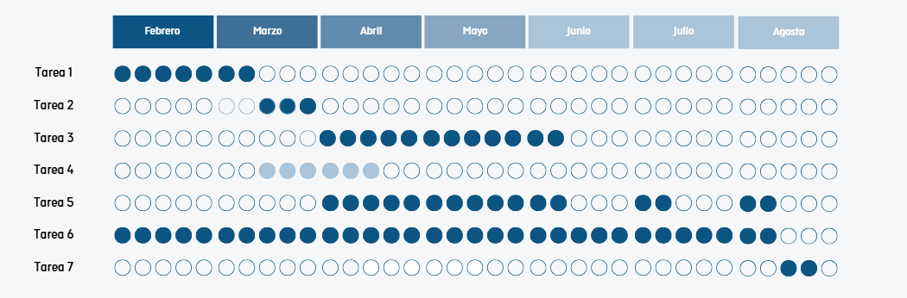
Ilustración 1 Diagrama de Gantt

Capítulo 3: Marco Teórico / Estado del Arte
El presente capítulo revisa los fundamentos teóricos y el estado del arte, proporcionan el marco conceptual necesario para comprender las decisiones de diseño y las tecnologías empleadas en el desarrollo del sistema. Este capítulo se estructura en varios apartados que cubren los modelos de gran escala (LLMs), la arquitectura RAG y sus variantes agenticas, los sistemas multi-agente, las base de datos vectoriales y embeddings, la problemática de las alucinaciones en entorno regulados, y un análisis comparativo de soluciones existentes, Se proporciona una visión comprehensiva del estado del arte en arquitecturas RAG y sistemas agenticos, situando el proyecto propuesto en el contexto de las soluciones existentes.
- Modelos de Lenguaje de Gran Escala (LLMs)
Los modelos de lenguaje de gran escala (LLMs, por sus siglas en inglés) son sistemas de inteligencia artificial basados en arquitecturas de transformadores que han sido entrenados con grandes volúmenes de datos textuales para aprender patrones lingüísticos y conocimientos generales (Vaswani, 2017). Estos modelos son capaces de generar texto coherente, responder preguntas, resumir documentos y realizar tareas de razonamiento, aunque su conocimiento está limitado por los datos con los que fueron entrenados y puede quedar obsoleto con el tiempo.
Los LLMs se caracterizan por su capacidad para entender y generar lenguaje natural en múltiples idiomas, su habilidad para realizar tareas de razonamiento complejo y su flexibilidad para adaptarse a distintos dominios dominios mediante técnicas de fine-tuning o ingeniería de prompts (Brown, 2020). Sin embargo, presentan limitaciones significativas en entornos regulados, donde la precisión, la trazabilidad y la actualización del conocimiento son críticas.
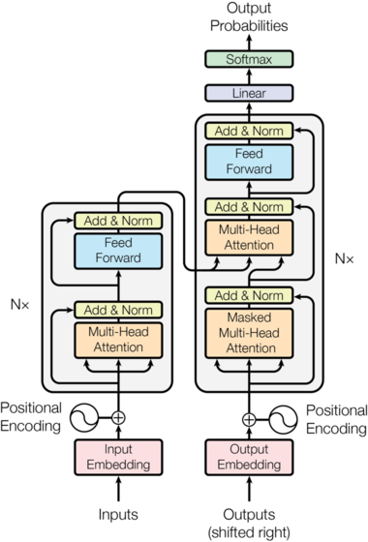
Ilustración 2 Arquitectura Transformers
- Evolución y arquitecturas principales de los LLMs
Desde la introducción de la arquitectura Transformer por (Vaswani, 2017), los LLMs han evolucionado rápidamente, pasando de modelos con millones de parámetros a sistemas con cientos de miles de millones de parámetros. Entre las arquitecturas más destacadas se encuentran:
- GPT (OpenAI): Modelos generativos pre-entrenados que han establecido benchmarks en múltiples tareas de procesamiento de lenguaje natural. GPT-3, con 175 mil millones de parámetros, demostró capacidades emergentes de razonamiento y generación de código (Brown, 2020).
- LlaMa (Meta): Modelos de lenguaje de código abierto diseñados para ser eficientes y accesibles, con versiones que van desde 7B hasta 70B parámetros. LLaMA 2 y LLaMA 3 han demostrado rendimiento competitivo con modelos propietarios en múltiples benchmarks (Touvron, 2023).
- PaLM (Google): Modelos de lenguaje de gran escala optimizados para razonamiento y comprensión de contexto, con capacidades avanzadas en tareas de razonamiento matemático y científico. (Chowdhery, 2022).
- Claude (Antropic): Modelos diseñados con énfasis en la seguridad y la alineación con valores humanos, incorporando técnicas de Constitucionalidad AI para garantizar respuestas éticas y seguras. (Bai et al., 2022)
En el contexto de este TFM, se ha seleccionado el modelo Llama 3.2 por su equilibrio entre rendimiento, eficiencia y capacidad de ejecución local, lo cual es fundamental para garantizar la privacidad de los datos y reducir los costes de inferencia (Meta, 2024).
- Limitaciones en entornos regulados
En entornos regulados como el sector agrario, los LLMs presentan limitaciones significativas relacionadas con la obsolescencia del conocimiento: Los modelos están entrenados con datos hasta una fecha determinada y no tienen acceso a información actualizada (normativas, convocatorias de ayudas, protocolos fitosanitarios). (Gao, 2023). Hay que añadir, que la generación de contenido no verificado (alucinaciones) provoca que los modelos pueden generar información falsa o inexacta que presentan como si fuera verdadera, un fenómeno documentado extensamente en la literatura. (Ji Z, 2023). Asimismo, la falta de trazabilidad provoca que las respuestas generadas no incluyan referencias a las fuentes de donde se extrajo la información, lo cual es crítico en un contexto donde un dato incorrecto puede derivar en sanciones administrativas. (Lewis P. , 2020). Y la dependencia exclusiva del conocimiento paramétrico ocasiona que los modelos dependen del conocimiento almacenado en sus parámetros y no pueden acceder a fuentes externas sin mecanismo adicionales (Borgeaud et al., 2021).
Estas limitaciones hacen que el uso directo de LLMs sin mecanismos de validación y recuperación de información externa sea problemático en contextos donde la precisión y la fiabilidad son críticas.
- Generación Aumentada por Recuperación (RAG)
La arquitectura RAG (Retrieval-Augmented Generation) fue propuesta (Lewis P. , 2020) como un enfoque híbrido que combina la recuperación de información con la generación de texto para potenciar las capacidades de los LLMs. En un sistema RAG, antes de generar un respuesta, el modelo consulta una base de conocimiento externa para recuperar fragmentos de información relevantes, los cuales se incorporan al contexto de generación para producir respuestas más precisas y fundamentadas.
La arquitectura RAG aborda las limitaciones de los LLMs en entornos regulados al permitir:
- Acceso a conocimiento externo actualizado: El sistema puede consultar documentos normativos, técnicos y administrativos actualizados (Gao, 2023).
- Reducción de alucinaciones: Las respuestas se fundamentan en información recuperada de fuentes verificables, reduciendo la dependencia del conocimiento paramétrico interno del modelo. (Lewis P. , 2020).
- Trazabilidad: Es posible citar las fuentes de donde se extrajo la información, facilitando la verificación por parte del usuario. (Borgeaud, 2021).
Un sistema RAG típico consta de tres componentes principales (Gao, 2023): El módulo de ingestación: procesa documentos (PDFs, DOCX, TXT) y los transforma en representaciones vectoriales (embeddings). Este módulo incluye la extracción del texto, la fragmentación en chunks y la generación de embeddings mediante modelos de representación semántica (encoders). (Reimers, 3982-3992). Por otro lado, el módulo de recuperación busca los fragmentos más relevantes para una consulta mediante búsqueda semántica en una base de datos vectorial. Este módulo utiliza métricas de similitud (similitud de coseno, distancia de manhattan) para identificar los chunks más relevantes (Karpukhin, 33). Y por último el módulo de generación: produce la respuesta final utilizando el contexto recuperado. Este módulo integra los fragmentos recuperados en el prompt del LLM y genera una respuesta fundamentada en la información recuperada (Lewis P. , 2020).
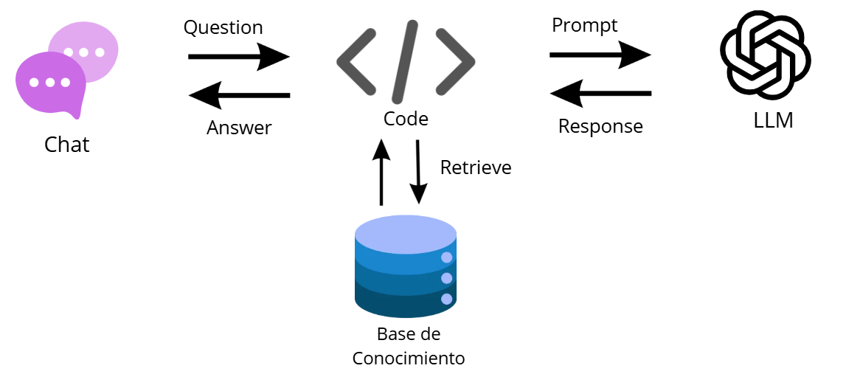
Ilustración 3 Esquema Básico de la Arquitectura RAG
La arquitectura RAG ofrece ventajas significativas en dominios regulados como el sector agrario, ya que permite acceder a conocimiento externo actualizado, reducir las alucinaciones mediante la fundamentación en documentos oficiales y proporcionar trazabilidad al citar las fuentes de donde se extrae la información (Gao, 2023). Estas ventajas son críticas en contexto donde un dato incorrecto puede derivar sanciones administrativas o pérdidas económicas significativas.
Estudios recientes ha demostrado que los sistemas RAG pueden reducir las alucinaciones en más de un 50% en comparación con LLMs puros, especialmente en dominios técnicas y regulados (Ji Z, 2023). Además, la capacidad de citar fuentes permite a los usuarios verificar la información proporcionada aumentando la confianza en el sistema (Lewis P. , 2020).
- Extensiones agenticas del RAG
Según análisis de Gartner, Microsoft Research y (Onext, 2026) , el ecosistema RAG en 2026 incluye 9 arquitecturas diferenciadas, cada una optimizada para un perfil de problema diferente. Estas arquitecturas representan una evolución desde el RAG básico hasta sistemas complejos de razonamiento multi-pasos:
La evolución de las arquitecturas RAG comienza con Naive RAG, basado en una recuperación vectorial sencilla seguida de la generación de una respuesta por parte del modelo.
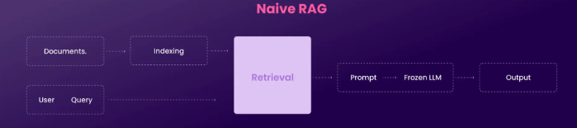
A partir de este enfoque surgen arquitecturas más avanzadas, como Hybrid RAG, que combina búsqueda semántica y léxica mediante embeddings y BM25, junto con técnicas de fusión y reranking para mejorar la relevancia de los resultados. Posteriormente, GraphRAG incorpora grafos de conocimiento que permiten representar las relaciones entre entidades y realizar razonamiento multi-hop.
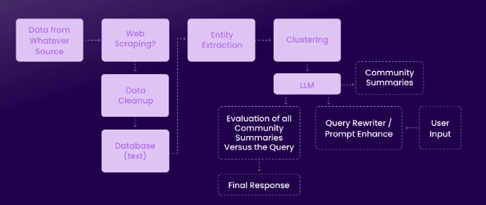
Contextual RAG añade información contextual y metadatos a cada fragmento recuperado, mejorando la precisión y la trazabilidad, especialmente en dominios regulados. Finalmente, Adaptive RAG introduce mecanismos de enrutamiento capaces de seleccionar dinámicamente la estrategia de recuperación más adecuada en función de la consulta.
Los niveles posteriores incorporan capacidades de razonamiento y evaluación más sofisticadas. Agentic RAG utiliza agentes capaces de planificar tareas, realizar múltiples recuperaciones, utilizar herramientas externas, contrastar información y refinar sus resultados iterativamente. Sobre esta base, Self-RAG añade mecanismos de autoevaluación y autocorrección que permiten al sistema identificar posibles errores, valorar la calidad de la información recuperada y mejorar la respuesta antes de presentarla al usuario. Por su parte, Modular RAG organiza los distintos componentes del sistema —como recuperadores, rerankers y generadores— de forma intercambiable, facilitando su reutilización, mantenimiento y adaptación a diferentes dominios y necesidades empresariales.
En el nivel más avanzado se encuentra Agentic GraphRAG, que combina las capacidades de los agentes con la representación estructurada de los grafos de conocimiento. Esta arquitectura permite planificar investigaciones complejas, navegar por relaciones entre entidades, realizar razonamiento multi-hop y contrastar información procedente de múltiples fuentes. En conjunto, la evolución de RAG refleja una transición desde sistemas centrados exclusivamente en la recuperación de documentos hacia arquitecturas capaces de razonar, validar, adaptarse y coordinar múltiples fuentes y herramientas. Este incremento de capacidades implica, no obstante, una mayor complejidad arquitectónica, coste computacional y latencia, por lo que la elección del nivel de RAG debe realizarse en función de la complejidad de las consultas y de los requisitos de precisión, trazabilidad y coste del sistema.
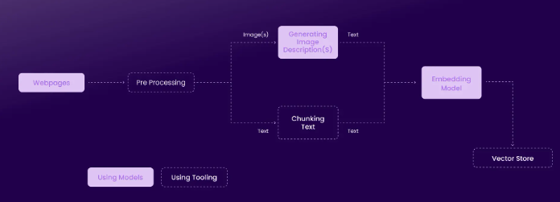
Tabla 1 Comparativa de las diferentes Arquitecturas RAG
Nivel | Arquitectura | Precisión | Complejidad | Latencia | Coste | Adecuación
1 | Naive RAG | 58% | Muy baja | Muy baja | Muy bajo | Insuficiente
2 | Hybrid RAG | 91% | Baja | Baja | Bajo | Consultas simples
3 | GraphRAG | 80-91% | Alta | Media | Alto | Relaciones complejas
4 | Contextual RAG | 85% | Media | Media | Medio | Sectores regulados
5 | Adaptive RAG | 88% | Media-Alta | Media | Medio | Multi-dominio
6 | Agentic RAG | 93% | Media | Media | Medio | Óptima (TFM)
7 | Self-RAG | 95% | Muy alta | Alta | Alto | Decisiones críticas
8 | Modular RAG | 90% | Muy alta | Media | Alto | Enterprise
9 | Agentic GraphRAG | 96% | Extrema | Alta | Muy alto | Investigaciones

- Bases de Datos Vectoriales
Las bases de datos vectoriales permiten almacenar y recuperar fragmentos de documentos (chunks) en forma de embeddings, que son representaciones numéricas densas que capturan el significado semántico del texto (Reimers, 3982-3992). Estas representaciones permiten realizar búsquedas semánticas, identificando fragmentos relevantes incluso cuando comparten términos exactos con la consulta.
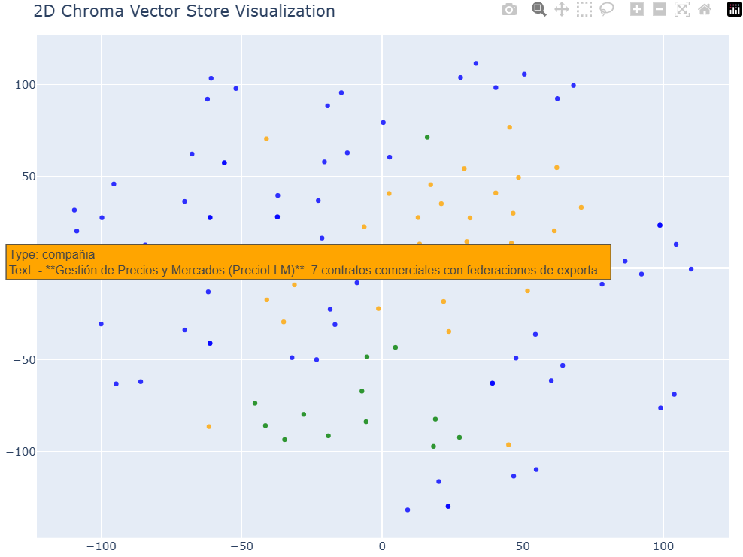
Ilustración 4 Representación Vectorial del Conocimiento de Una Organización
Los embeddings se generan mediante modelos de representación semántica (ej Sentence Transformers, BGE, E5) que transformar texto en vectores de alta dimensión (ej. 768, 1024, 1536 dimensiones). La similitud entre vectores se mide mediantes métricas como similitud de coseno o dot producto, permitiendo identificar los fragmentos más relevantes para una consulta dada. (Karpukhin, Advances in Neural Information Processing Systems, 2020),
En el contexto de sistemas RAG, el proceso de búsqueda semántica sigue los siguientes pasos. Inicialmente, se realiza un proceso de ingesta de la documentación. A través de diferentes técnicas de chunking se encuentra la mejor partición, a través de un proceso de un modelo de embeddings se indexan esos fragmentos por campos semánticos. Y posteriormente, el usuario a través de una pregunta codificada, el sistema se encarga de seleccionar los k- fragmentos con mayor similitud para que el LLM sea el encargo de devolver la respuesta al usuario.

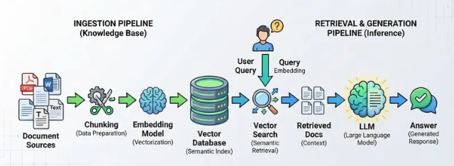
Ilustración 5 Pipeline de una Arquitectura RAG
La búsqueda semántica ofrece ventajas frente a la búsqueda léxica tradicional (basada en palabras clave), ya que permite identificar fragmentos relevantes, aunque utilicen terminología diferente o sinónimos. Por ejemplo, una consulta sobre “ayudas para cultivos de aguacate” puede recuperar fragmentos que mencionan “subvenciones para plantaciones de aguacate”, aunque no comparten términos exactos.
Por este motivo, la calidad de la proyección vectorial condiciona todo el retriever denso. Si dos personas tienen redacciones distintas de la misma norma. Por ejemplo, “ayuda al viñedo” y “prima por abonado de viña”, no quedan próximas en el espacio de embeddings, el generado nunca verá el artículo correcto. Por ello resulta necesario distinguir las familias de modelos que hoy dominan la recuperación semántica y justificar cuál se instanció en este prototipo.
Los sentence Transformers es una familia de modelos basados en BERT que generan embeddings a nivel de oración o de párrafo (Reimers, 3982-3992). Frente al BERT original, pensado para representar tokens y no para compara frases mediante similitud coseno, estos modelos se afinan con aprendizaje siamés o con tripletas, de modo que la distancia entre vectores refleje similitud semántica. Variantes como “all-MiniLM-L6-v2”, de 384 dimensiones y coste computacional muy reducido, o paraphrase-multilingual-mpnet-base-v2, de 768 dimensiones y mejor cobertura idiomática, se han utilizado de forma masiva como primer retriever denso en prototipos RAG. Su ventaja es la eficiencia y la madurez del ecosistema Hugging Face. Su límite, en un corpus normativo en español, es que los checkpoints más citados están optimizados para el parafraseo general o para el inglés, y degradan cuando la consulta es una paráfrasis agraria y el documento es un artículo del POSEI con identificadores alfanuméricos.
Por otro lado, existe otra familia de embeddings BGE (BAAI General Embeddings), desarrollado por la Academia de Inteligencia Artificial de Pekín, reorientó el paradigma del embedding hacia la búsqueda: instrucciones de consulta, normalización L2 y evaluación sistemática en el benchmark MTEB. (Xiao, 2023). El modelo de referencia para escenarios no anglófonos no es un hipotético bge-large-es. que no forma parte del catálogo oficial de BAAI. Sino BAAI/bge-m3: 1024 dimensiones, más de cien idiomas, ventanas de hasta 8192 tokens y capacidad de devolver a la vez un vector denso, pesos dispersos y una representación multi-vector de tipo ColBERT. (Chen j. , 2024). En este trabajo BGE no se descartó. Se reservó para la segunda etapa del pipeline, el Cross-Encoder BAAI/bge-reranker-v2-m3, que reordena los candidatos ya fusionados por Reciprocal Rank Fusion. De este modo se aprovecha la fortaleza de BGE en el ranking fino sin duplicar el coste de reindexar todo el corpus con su bi-encoder.
Además, también está el encoder E5 (Embeddings from bidirEctional Encoder Representations), de Microsoft, introduce un entrenamiento débilmente supervisado, y, sobre todo, una asimetría explícita entre consulta y documento. En inferencia se pefija query: o passage:, de modo que el espacio vectorial no trata la pregunta del inspecto y el párrafo del boletín como el mismo tipo de objeto. El modelo intfloat/multilingual-e5-large, de 1024 dimensiones ofrece un compromiso sólido en español y en recuperación asimétrica. El inconveniente operativo para este prototipo es que E5 vivde de forma natural en Hugging Face Transformers, no en el runtime de Ollama con el que se sirve el generador local. Adoptarlo habría partido la inferencia en dos pilas tecnológicas: Transformers para el embedder y Ollama para el modelo de lenguaje.
Este trabajo utiliza la familia Qwen3 Embedding hereda el backbone Qwen3 y utiliza tres tamaños 6B, 4B y 9B pensados para recuperación, no solo para similitud de frases. El indentificador qwen3-ebedding:latest servido por Ollama corresponde a la variante de 8000 millones de parámetros: más de cien idiomas, contexto de 32.000 tokens, vectores de hasta 4096 dimensiones con representación de tipo Matryoshka e intruction-aware. En junio de 2025 el modelo 8B encabezado el MTEB multilingüe, con una puntuación de 70,58. En AgroPS ese checkpoint es el embedder por defecto: se persiste en PostgreSQL con pgvector, se recorta a 2000 dimensiones para el índice HNSW y convive con un catálogo de contraste. Bge-m3, nomix-ebed-text y mxbai-embed-large destinado a experimentos controlados de embedding por métrica de distancia.
Un benchmark reciente de 14 modelos de embeddings open-source evaluados en 551 consultas curadas manualmente en tres dominios (contratos legales, notas técnicas de soporte y abstracts médicos) proporciona evidencia empírica relevante para la selección de modelos (Saria, 2026). Los resultados principales incluyen:
- NVIDIA Llama-Embed-Nemotron-8B lidera en precisión con nDCG@3 = 0.9249 (promedio en 3 dominios), seguido por Salesforce SFR-Embedding-2_R (0.9110) y jina-v5-text-small (0.8970).
- Microsoft Harrier-oss-0.6B (basado en Qwen3-0.6B) alcanza nDCG@3 = 0.8911, superando a modelos mucho más grandes como KaLM-Gemma3-12B (0.8057) y posicionándose como el modelo open-source con licencia comercial más competitivo.
- Especialistas vs. generalistas: PubMedBERT, fine-tuneado en PubMed, obtiene nDCG@3 = 0.7084 en MedRAG, por debajo del baseline léxico BM25 (0.7862) y muy por debajo de generalistas modernos como Nemotron-8B (0.9629) y Harrier-0.6B (0.9605). Esto demuestra que los modelos generalistas instruction-tuned de 2024-2026 superan a especialistas antiguos incluso en sus dominios de entrenamiento.
- Coste por millón de tokens: Nemotron-8B cuesta $0.0224/1M tokens en H100, mientras que EmbeddingGemma-300m cuesta $0.0056/1M tokens (4x más barato) con una pérdida marginal de precisión (0.8706 vs 0.9249 nDCG@3).
- Variación por dominio: Snowflake Arctic-embed-l-v2 oscila 0.32 puntos nDCG@3 entre CUAD (0.5846) y MedRAG (0.9053), demostrando que la composición de datos de entrenamiento importa más que el número de parámetros para cargas de trabajo verticales.
En consecuencia, la elección no se reduce a un ranking genérico de benchmarks. Se eligió qwen3-embedding:latest porque unifica idioma, runtime local, asimetría consulta-documento y capacidad de contexto largo en el mismo servicio que ya ejecuta el generador. El impacto esperado sobre la recuperación semántica es un mayor recall de paráfrasis normativas en la etapa densa, complementado por BM25 en los identificadores exactos y por el reranker BGE en la precisión del contexto final que se inyecta al modelo de lenguaje.
Los resultados del benchmark de Sarı (2026) respaldan esta decisión
Tabla 2 Justificación de qwen3-embedding:latest frente a Sentence Transformers, BGE y E5, y efecto esperado sobre la recuperación semántica.
Criterio | Por qué se eligió este modelo | Impacto en la recuperación semántica
Idioma del corpus | El corpus es español técnico PAC/POSEI, no inglés de los MTEB clásicos. Qwen3 cubre más de cien idiomas; MiniLM y bge-large-en están sesgados al inglés; no existe un bge-large-es oficial. | Acerca paráfrasis del agricultor o del gestor —«prima de arranque»— al tenor literal del boletín y eleva el recall@k del retriever denso.
Runtime del prototipo | Inferencia local unificada en Ollama, junto al modelo de lenguaje. E5 y Sentence Transformers exigirían un stack Hugging Face paralelo. | Misma GPU o CPU, misma API de embeddings y reindexado reproducible sin servicios en la nube.
Asimetría consulta/documento | Qwen3 es instruction-aware. E5 también lo es, pero BGE-M3 ya no exige prefijos y MiniLM trata por igual la pregunta y el pasaje. | Mejora el ranking cuando la pregunta es corta y el fragmento es un artículo largo, caso típico de la consulta normativa.
Dimensionalidad | Hasta 4096 dimensiones, de las que se indexan 2000 en HNSW. MiniLM usa 384; E5 y BGE-M3, 1024. | Espacio más expresivo para matices —excepciones, anexos, ecorregímenes— sin reentrenar. El recorte Matryoshka conserva la geometría semántica.
Ventana de contexto | 32.000 tokens frente a 512 de MiniLM o BGE-en y 8192 de BGE-M3. Los fragmentos del prototipo tienen 1000 caracteres. | El embedding captura el artículo completo y no un recorte a 512 tokens que parte tablas de LMR o listas PAC.
Papel de BGE en el sistema | BGE no se usa como embedder por defecto. Se usa como Cross-Encoder bge-reranker-v2-m3 sobre los candidatos ya fusionados. | La recuperación semántica gana en dos tiempos: Qwen3 amplía el recall denso y BGE reordena la precisión en el top-k final.
Complemento léxico | El retriever denso no sustituye a BM25. Los códigos del tipo «Orden APA/102/2024» siguen yendo al índice léxico. | Menos desajuste a nivel de documento: sinonimia por la vía densa, identificador exacto por BM25 y fusión mediante RRF.

- Técnicas de Recuperación Avanzada
La recuperación híbrida combina búsqueda densa (basada en embeddings) con búsqueda léxica (basada en términos exactos como BM25) para aprovechar las ventajas de ambos enfoques (Gao, 2023). Mientras que la búsqueda densa captura similitud semántica (ej “ayuda al arranque de viñedo”, “prima por abandono de viña”), la búsqueda léxica es efectiva para identificadores exactos (ej. “Orden APA/102/20241”, “artículo 45.3.b”.
En el contexto de sistemas RAG para normativas agrícolas, la recuperación híbrida es particularmente relevante porque:
- Identificadores normativos: Las consultas pueden incluir códigos exactos (números de órdenes, artículos, anexos) que los embeddings pueden no capturar adecuadamente.
- Terminología especializada: Algunos términos técnicos (ej. “Ecorregímenes”, “Condicionalidad reforzada”, tienen significados específicos que benefician de la coincidencia léxica exacta.
- Redundancia de evidencia: Recuperar el mismo fragmento mediante ambos métodos aumenta la confianza en su relevancia.
La implementación típica de recuperación híbrida sigue estos pasos:
- Búsqueda paralela: Ejecutar búsqueda densa (embeddings) y búsqueda léxica (BM25) de forma independiente.
- Normalización de puntuaciones: Normalizar las puntuaciones de ambos retrievers a una escala común (ej 0-1).
- Fusión de resultados: Combinar los resultados mediante técnicas como Reciprocal Rank Fusion (RRF) o weighted sum.
- Reranking opcional: Aplicar un cross-econder para reordenar los candidatos fusionados.
Por otro lado, esta la Reciprocal Rank Fusion (RRF) es una técnica para fusionar resultados de múltiples retrievers que ha demostrado efectividad en sistemas RAG (Gao, 2023). La fórmula básica de RRF es:
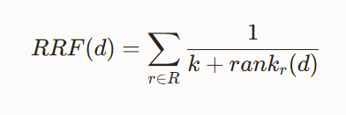
Donde: d es un documento candidato, R es el conjunto de retrievers (ej. Embeddings, BM25), rankr(d) es la posición del documento d en los resultados del retriever r, k es una constante de suavizado (típicamente k=60).
En este proyecto RRF se utiliza para fusionar los resultados de la búsqueda densa (Qwen3 embeddings en PostgreSQL con pgvector) y la búsqueda léxica (BM25 en índices de texto de PostgreSQL), antes de aplicar el reranker BGE.
Otra técnica de recuperación consiste en HyDE (Hypothetical Document Embeddings) es una técnica que mejora la recuperación densa generando un documento hipotético que respondería la consulta y luego utilizando esa documentación hipotética que respondería la consulta, y luego utilizando ese documento hipotético para buscar fragmentos similares (Gao, 2023). El algoritmo sigue los pasos. Está técnica tiene diferentes ventajas, como la mejora de la recuperación cuando la consulta es corta o ambigua, captura la intensión semántica mejor que la consulta original, además es útil en dominios donde las consultas son muy diferentes de los documentos (ej. preguntas de agricultores vs. normativas técnicas). También añade latencia (requiere una generación adicional del LLM), puede introducir sesgos si el documento hipotético es muy incorrecto y el coste computacional adicional.
La expansión de consultas (query expansion) es una técnica que añade términos relacionados o sinónimos a la consulta original para mejorar la recuperación (Gao, 2023). Las estrategias comunes incluyen:
- Expansión léxica: Añadir sinónimos o términos relacionados o sinónimos a la consulta original para mejorar la recuperación (Gao, 2023). Las estrategias comunes incluyen: expansión léxica: añadir sinónimos o términos relacionados, expansión semántica: utilizar el LLM para generar consultas relacionadas o reformulaciones. Expansión basada en retroalimentación: utilizar fragmentos recuperados inicialmente para extraer términos relevantes y expandir la consulta.
- Soluciones Existentes en el Mercado
Existen múltiples plataformas comerciales que ofrecen capacidades RAG para empresas ninguna está específicamente orienta al sector agrario regulado.
Azure AI Search + Azure Open AI combina búsqueda vectorial, búsqueda léxica y capacidades RAG integradas con Azure OpenAI. Esta aplicación, presenta numerosas ventajas integración nativa con ecosistema Microsoft, escalabilidad automática en la nube. Soporte para múltiples formatos de documentos. Y capacidades de filtrado por metadatos avanzadas. Además, las limitaciones, coste elevado para pequeños productores cooperativas, dependencia de servicios en la nube (privacidad de datos), no está especializado en sector agrario, requiere configuración compleja. Es ideal para grandes organizaciones con infraestructura en Azure, pero el coste y la complejidad o hacen poco accesible para cooperativas pequeñas.
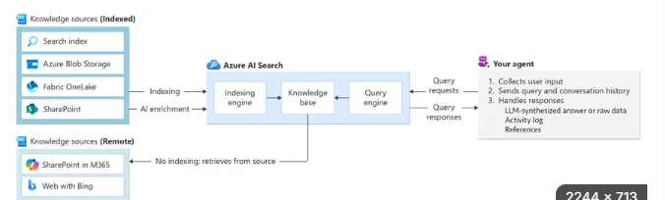
Otra alternativa, es amazon Kendra y Bedrock es un servicio de búsqueda inteligente con capacidades RAG integradas con Amazon Bedrock para generación (AWS, 2024). Las ventajas son diferentes integraciones con ecosistema AWS, capacidades de ML integradas, soporte para múltiples fuentes de datos y las limitaciones: coste por consulta y almacenamiento, dependencia de AWS, curva de aprendizaje elevada y no está especializado en el sector agrario.
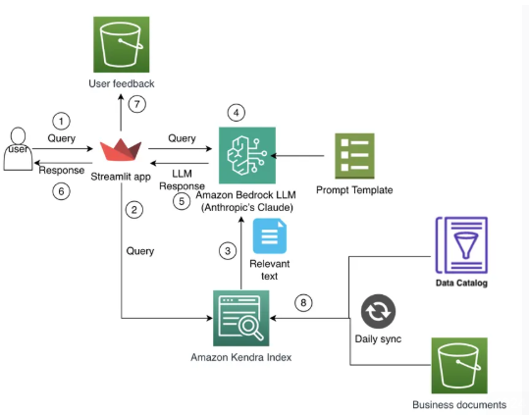
Hay que añadir, que existe otra solución como Google Vertex AI Search ya que ofrece capacidades RAG integradas con modelos PaLM 2 y Gemini. Esta framework presenta numerosas ventajas como la integración con el ecosistema de Google, Modelos de lenguaje avanzados, búsqueda multimodal (texto, imágenes, tablas). Además, coste elevado, dependencia de Google cloud, no especializado en sector agrario.
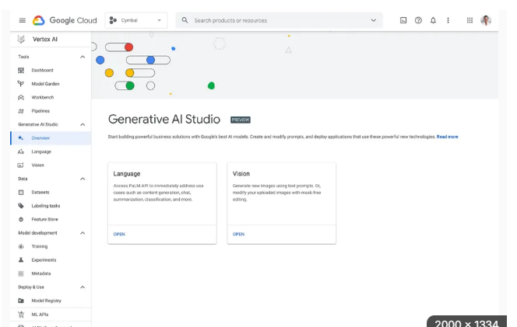

Existen otras soluciones aplicadas al sector agrario, cuyas características se resumen en la siguiente tabla:
Tabla 2: Comparación de soluciones existentes en el mercado
Solución | Tipo | Sector | RAG | Agéntico | Citación | Open-source | Aplicabilidad al sector agrario
Azure AI Search + OpenAI | Plataforma empresarial | General | Sí | No | Parcial | No | Media
Amazon Kendra + Bedrock | Plataforma empresarial | General | Sí | No | Parcial | No | Media
Google Vertex AI Search | Plataforma empresarial | General | Sí | No | Parcial | No | Media
AgroAI | Solución específica | Agrario | No | No | No | No | Alta (pero limitada)
FarmWave | Solución específica | Agrario | No | No | No | No | Baja (mercado US)
Climate Corporation | Solución específica | Agrario | No | No | No | No | Baja (no normativas)
LawDroid | Asistente de normativa | Legal | Sí | No | Sí | No | Baja (dominio diferente)
Compliance.ai | Monitorización normativa | Financiero | Sí | No | Sí | No | Baja (dominio diferente)
LangChain + LlamaIndex | Framework open-source | General | Sí | Sí | Sí | Sí | Media (requiere desarrollo)
Dify.ai | Plataforma open-source | General | Sí | Parcial | Parcial | Sí | Media (requiere adaptación)
Flowise | Herramienta visual | General | Sí | Parcial | Parcial | Sí | Media (requiere adaptación)
Propuesta TFM (AgroPS) | Asistente RAG agéntico | Agrario | Sí | Sí | Sí | Sí | Alta

Capítulo 4: Marco Metodológico
El presente capítulo describe el diseño de la solución y la implementación del sistema AgroPS, un asistente inteligente para el sector agrícola basado en una arquitectura RAG agéntica. En primer lugar, se exponen los requerimientos funcionales y no funcionales del sistema. En segundo lugar, se describe la arquitectura hexagonal adoptada para garantizar la separación entre la lógica de negocio y las tecnologías externas. En tercer lugar, se detalla el diseño del sistema, incluyendo los componentes de ingestión, recuperación, orquestación agéntica y generación. En cuarto lugar, se describe la implementación del backend, incluyendo la configuración de PostgreSQL con pgvector, la integración con LangChain y Ollama, y el desarrollo de la lógica agéntica. En quinto lugar, se describe la implementación del frontend, incluyendo la interfaz conversacional, el mapa interactivo y el panel de control. Finalmente, se describen las herramientas y tecnologías empleadas en el desarrollo.
- Arquitectura Hexagonal para el desarrollo de software
La arquitectura usada en esta aplicación se trata de la Arquitectura Hexagonal, también conocida como arquitectura de puertos y adaptadores. En el año 2005, Alistair Cockburn, su creador, en "The Pattern: Ports and Adapters (Object Structural)", propone esta arquitectura.
Principalmente una de sus ideas se basa en separar el código de negocio del código tecnológico. Asegura que el parte tecnológico dependa del de negocio, lo que permite que este evolucione de forma agnóstica a la tecnología a la tecnología que se usa. Por otra parte, dispone de herramientas que permite que el código tecnológico puede cambiar sin que afecte al código de negocio.
Este marco de trabajo se compone principalmente de 3 capas, anillos o hexágonos cada uno tiene su función para lograr los objetivos descritos anteriormente.
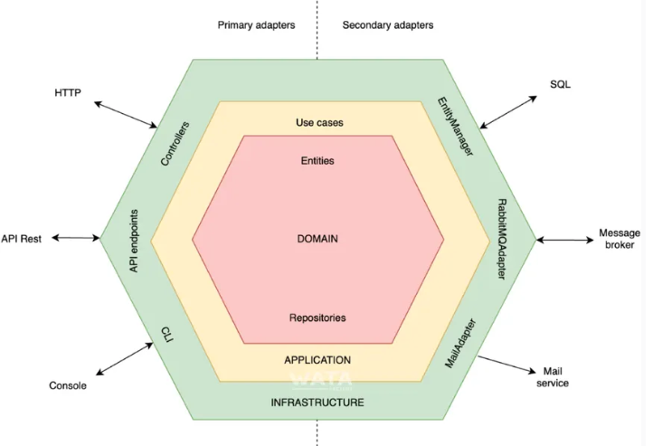
Ilustración 6 Esquema de la Arquitectura Hexagonal
- Dominio: Se encarga de modelar el problema del mundo real dentro del software, reúnes los elementos que describen los problemas centrales que el software resuelve. Está formada por entidades y objetos valor que encapsulan los datos y las reglas de negocio, manteniéndose aislado de la tecnología. Las entidades representan elementos con identidad propia dentro del dominio, y los objetos valor son componentes inmutables que se usan para componer las entidades.
- Aplicación: Orquesta las tareas específicas de la aplicación, pero desde un punto de vista abstracto, describiendo las funcionalidades del software basadas en las reglas de negocio definidas en el dominio. Esto lo hace por medio de los casos de uso, puertos de entrada y puertos de salida.
  - Casos de uso: Definen el comportamiento del sistema, es decir, lo que el software ha de hacer para alcanzar un objetivo de negocio, pero sin llegar a definir detalles técnicos.
  - Puertos de entrada: Los puertos de entrada, también conocidos como servicios, se encargan de implementar las acciones dictadas por los casos de uso. Son estos los que llevan a cabo, de la mano de los adaptadores, las acciones para alcanzar los distintos objetivos.
  - Puertos de salida: Se tratan de interfaces que definen qué datos necesita el sistema desde el exterior, sin llegar a definir cómo.
- Adaptador: Es responsable de manejar las comunicaciones con tecnologías externas, haciendo de puente con el mundo exterior. Define cómo se exponen las funcionalidades de la aplicación y cómo se consumen datos de fuentes externas. Esto se consigue por medio de los adaptadores de entrada y adaptadores de salida.
• Adaptadores de entrada: Reciben solicitudes desde el exterior y usan los casos de uso para hacer las operaciones que correspondan.
• Adaptadores de salida: Implementan la definición de los puertos de salida y se encargan de obtener o enviar información al exterior.
La utilización de la Arquitectura Hexagonal proporciona beneficios tales como que el software este más preparado para afrontar cambios de tecnologías gracias a los puertos y desde la lógica de negocio aislada tal y como se comentó en la capa de dominio. También, ofrece ventajas respecto a la realización de pruebas en el código, ya que da flexibilidad para probar las partes críticas del código aún sin las tecnologías externas presentes. Además, tiene una estructura clara y modular que evita acoplamientos innecearios, facilitando la evolución del sistema y ahorrando deuda técnica a largo plazo.

- Diseño e implementación de la aplicación
La arquitectura de esta aplicación, esta compuesta de cuatro grandes bloques: front-end, back-end, base de datos y el motor de inferencia. Estos componentes han sido orquestados mediante el uso de Docker, de tal forma que se facilita la gestión y despliegue de los distintos servicios en sus respectivos contenedores Docker.
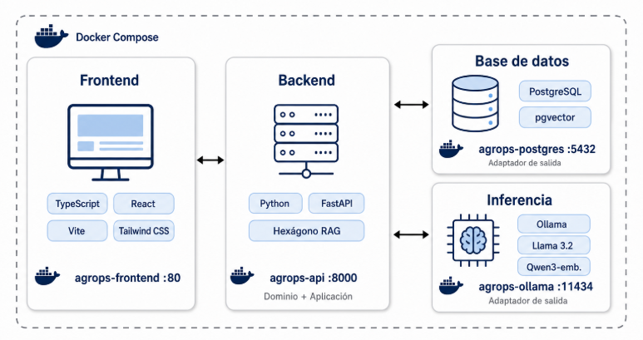
Ilustración 7 Diagrama de la aplicación AgroPS
- Back-end, diseño e implementación
El back-end se trata de la parte de la aplicación encargada de gestionar la lógica de negocio, procesar los datos y de interactuar para recuperar y almacenar información en la base de datos. Actúa como intermediario entre el front-end y la base de datos.

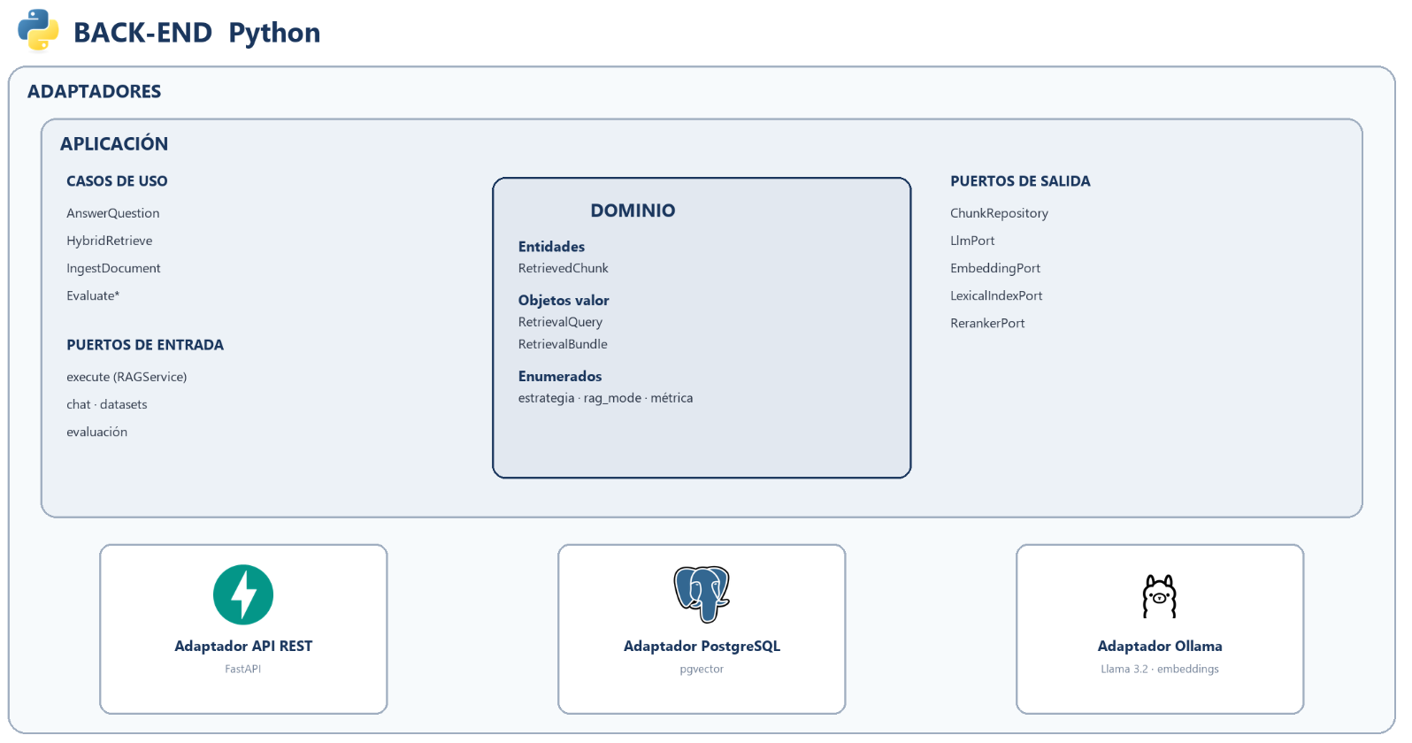
Ilustración 8 Esquema del Back-end
Ha sido construido utilizando Python como lenguaje de programación, utilizando Fast API como framework para poder construir la API REST.
La capa de dominio se encarga de representar el modelo y las reglas del negocio, abstraída de tecnologías externas a través de las entidades, objetos valor y enumerados. En esta aplicación se definen una serie de entidades tales como las que se pueden ver en el diagrama.
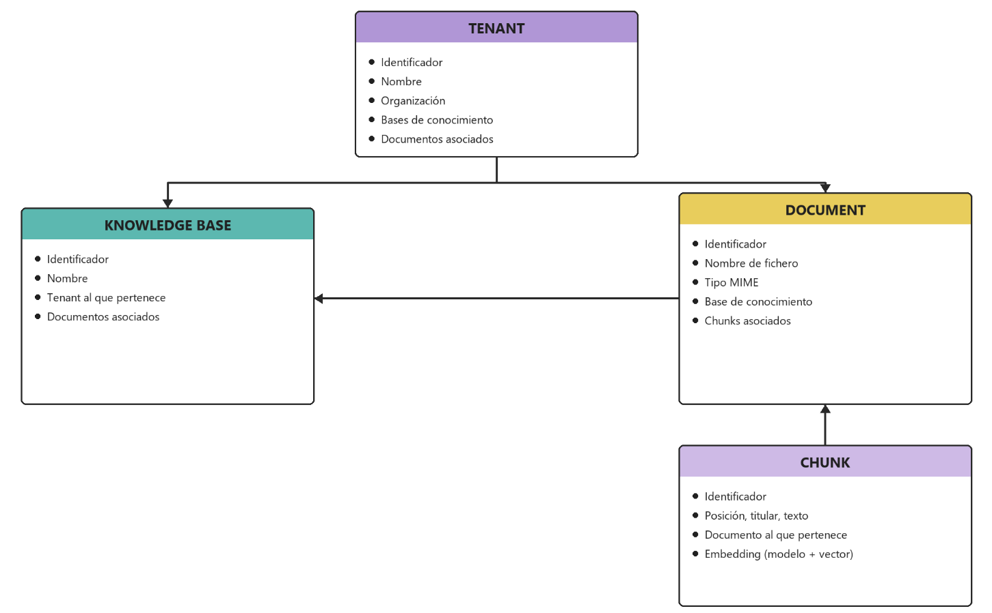
- Chunk, junto con los documentos, la entidad más importante. Representa un fragmento de normativa o de manual, con posición, titular, resumen, texto y el documento al que pertenece. Lleva asociado un embedding (modelo + vector). Es lo que se muestra como evidencia en el chat: sin el fragmento no hay trazabilidad.
- Document guarda el fichero origen (nombre, MIME, ruta, tenant, base de conocimiento y propietario).
- KnowledgeBase es la colección documental de un tenant (nombre, descripción y documentos). Es el corpus que el técnico elige antes de preguntar (PAC, POSEI, BCAM, etc.).
- Tenant es el entorno aislado dentro de una organización (cooperativa, departamento o expediente), con sus bases y documentos. Una consulta no mezcla evidencia de otro tenant.
En el hexágono, esa unidad ya recuperada es, RetrievedChunk (texto, ids, fuente y vía densa o léxica). SQLAlchemy no entra en rag/domain

- Población y muestra

En la evaluación de sistemas de recuperación de información e inteligencia artificial, la población no corresponde a sujetos humanos, sino al universo informacional y normativo que constituye la base de conocimiento (knowledge base) de la especialidad.
La población está integrada por la totalidad de las disposiciones legales, circulares técnicas, manuales de procedimiento, catálogos de condicionalidad reforzada y registros oficiales de productos fitosanitarios publicados por la Unión Europea, el Ministerio de Agricultura, Pesca y Alimentación (MAPA) de España, el Fondo Español de Garantía Agraria (FEGA) y la Autoridad Europea de Seguridad Alimentaria (EFSA) para el periodo normativo 2023–2026.

La población está constituida por el conjunto de disposiciones legales, manuales de procedimiento, bases de datos de productos fitosanitarios y directrices de condicionalidad emitidas por la Unión Europea, el Ministerio de Agricultura, Pesca y Alimentación (MAPA) de España, el Fondo Español de Garantía Agraria (FEGA) y la Autoridad Europea de Seguridad Alimentaria (EFSA).
Se ha extraído una muestra representativa mediante raspado web focalizado (targeted web crawling) sobre los portales institucionales de referencia configurados en el sistema (sources.json). La muestra consolidada consta de N = 1760 documentos de alta complejidad estructural, que suman un total estimado de P = 2.845 páginas equivalentes de texto, datos tabulares y diagramas normativos. Criterios de Inclusión: Vigencia Regulatoria: Documentación y marcos aplicables al periodo actual (2023–2026). Alta Densidad Estructural: Presencia obligatoria de listas de materias activas, límites máximos de residuos (LMR), tablas de coeficientes de admisibilidad de pastos (CAP) o regímenes de sanciones. Criticidad de Cumplimiento: Textos cuyo incumplimiento derivaría en sanciones económicas o denegación de subvenciones normativas.
- Objetivos de investigación
El propósito central de la fase experimental es evaluar cuantitativamente el impacto de la arquitectura RAG multimodal en la reducción de la tasa de alucinación y el incremento de la fidelidad informativa frente a un LLM en modo autónomo (standalone).
De manera específica, la experimentación persigue:
Determinar la variación cuantitativa en la métrica Faithfulness (Fidelidad) al pasar de un LLM autónomo a la arquitectura RAG propuesta (AgroRAG).
Evaluar el impacto de la preservación de maquetación (Docling) y la fragmentación contextual sobre la precisión de recuperación de datos numéricos tabulares.
Medir el grado de concordancia entre la evaluación automatizada (LLM-as-a-judge) y la validación ciega de expertos humanos en normativa agrícola.

- Variables intervinientes e instrumentos de evaluación

Para llevar a cabo la medición objetiva y reproducible de las variables dependientes, se desarrollaron dos herramientas específicas basadas en el lenguaje Python:

Dashboard de Control y Auditoría (Gradio Framework): Se diseñó un panel de control interactivo mediante la librería Gradio para la ejecución, monitoreo en tiempo real y visualización analítica de los procesos de evaluación. El dashboard automatiza la lectura secuencial del banco de pruebas (tests.jsonl), gestiona las llamadas asíncronas a los modelos y genera métricas agregadas por categoría documental, visualizando las desviaciones mediante gráficos de barras interactivos (gr.BarPlot) y semáforos de calidad basados en umbrales prefijados.

Evaluador Basado en LLM como Juez (LLM-as-a-judge via LiteLLM): La calidad de las respuestas se audita automáticamente mediante la integración de la librería LiteLLM conectada a un servidor local de Ollama ejecutando el modelo llama3. Para eliminar la variabilidad y la falta de estructura en la salida del juez, se forzó la generación de un esquema JSON estructurado validado de forma estricta mediante modelos Pydantic (AnswerEval).
El procedimiento computacional de auditoría se divide en dos módulos independientes: Evaluación del Recuperador (Retrieval) y Evaluación del Generador (Answer Evaluation).
El rendimiento del motor vectorial y la calidad del contexto recuperado $k=10$ se determinan numéricamente calculando tres métricas clave sobre el conjunto de palabras clave de control ($keywords):$
1. Rango Recíproco Medio (Mean Reciprocal Rank - MRR): Mide la posición (rank) del primer documento recuperado que contiene la palabra clave técnica requerida:
$$\text{MRR}=\frac{1}{|K_{i}|}\sum_{m=1}^{|K_{i}|}{\frac{1}{{\text{rank}}_{m}}}$$
Implementado en el código mediante la función calculate_mrr().
Ganancia Acumulada Descontada Normalizada (Normalized Discounted Cumulative Gain - nDCG@10): Evalúa la relevancia acumulada binaria de los fragmentos recuperados considerando la penalización logarítmica por posición:
$$\text{DCG}@k=\sum_{i=1}^{k}{\frac{rel_{i}}{\log_{2}\left(i+1\right)}}, \text{nDCG}@k=\frac{\text{DCG}@k}{\text{IDCG}@k}$$
Implementado en el código mediante las funciones calculate_dcg() y calculate_ndcg(). Cobertura de Palabras Clave (Keyword Coverage): Determina el porcentaje de términos normativos imprescindibles presentes en el contexto recuperado respecto al total esperado.
Para evaluar la respuesta final producida por el módulo RAG, la función evaluate_answer() invoca al modelo evaluador enviándole la pregunta del usuario (Q), la respuesta de referencia de un experto (R) y la respuesta generada por el sistema (R). El juez analiza y asigna puntuaciones continuas o discretas (en escala de 1 a 5) bajo las siguientes restricciones declaradas en el modelo AnswerEval:
Precisión (Accuracy, 1-5): Corrección fáctica en comparación con la respuesta de referencia. Cualquier error factual implica una puntuación estricta de 1,0.
Exhaustividad (Completeness, 1-5): Grado en que la respuesta cubre la totalidad de los datos o requisitos expuestos en el Ground Truth.
Pertinencia (Relevance, 1-5): Capacidad de responder directamente a la consulta sin introducir divagaciones o datos redundantes.

3. Diseño experimental
Para auditar cuantitativa y cualitativamente el comportamiento de la arquitectura RAG frente a la muestra documental seleccionada, se procedió a la operacionalización de las variables del estudio y a la selección de instrumentos de evaluación estandarizados en el estado del arte del Procesamiento del Lenguaje Natural (PLN).
  - Variables intervinientes e Instrumentos de Evaluación
Para auditar cuantitativa y cualitativamente el comportamiento de la arquitectura RAG frente a la muestra documental seleccionada, se procedió a la operacionalización de las variables del estudio y a la selección de instrumentos de evaluación estandarizados en el estado del arte del Procesamiento del Lenguaje Natural (PLN).
Variables Independientes (Configuración del Sistema)
Son aquellas condiciones técnicas manipuladas para observar su efecto sobre la precisión y la reducción de alucinaciones del modelo:
Estrategia de Fragmentación (Chunking y Layout Analysis): Técnica aplicada para la segmentación del texto fuente. Se contrasta la fragmentación estática mediante ventana deslizante de longitud fija frente al análisis de diseño jerárquico asistido por modelos de visión/parsing (v.g., preservación explícita de estructuras tabulares y maquetación mediante Markdown/HTML).
Modelo de Embedding y Base de Datos Vectorial: Par formado por el algoritmo de representación semántica densa y el motor de almacenamiento vectorial (v.g., búsqueda por vecinos más cercanos indexada con HNSW sobre Qdrant/ChromaDB frente a indexación relacional tradicional).
Variables Dependientes (Métricas de Rendimiento)
Representan las propiedades emergentes del sistema sujetas a medición cuantitativa y cualitativa:
Fidelidad (Faithfulness): Proporción de enunciados atómicos generados en la respuesta que se fundamentan estrictamente en el contexto recuperado, midiendo de forma directa la ausencia de alucinaciones (0,1).
Relevancia de la Respuesta (Answer Relevance): Grado de alineación semántica y pertinencia directa entre la respuesta generada por el LLM y la pregunta formulada por el usuario (0,1 o escala 1--5).
Precisión de la Recuperación (Context Precision): Proporción de fragmentos (chunks) recuperados desde la base de datos vectorial que contienen información directamente relevante para resolver la consulta (0,1).
La medición objetiva de las variables dependientes se apoyó en una estrategia de evaluación híbrida que combina marcos automáticos de PLN con la validación por juicio humano.
La medición objetiva de las variables dependientes se apoyó en una estrategia de evaluación híbrida que combina marcos automáticos de PLN con la validación por juicio humano.
Evaluación Automática mediante Frameworks de PLN (RAGAS / TruLens): Se implementó el framework especializado RAGAS para calcular algorítmicamente las métricas de fidelidad, relevancia y precisión en una escala continua de $0$ a $1$. Este instrumento utiliza un modelo de lenguaje de alta capacidad como juez (LLM-as-a-judge, v.g., GPT-4 o Llama-3-70B) configurado con prompts estandarizados y metodologías de validación cruzada para garantizar la reproducibilidad y objetividad de los cómputos.
Tabla 3 Frameworks RAG
Framework | Lenguaje | Popularida
LangChain | Python | Muy Alta
LlamaIndex | Python | Muy Alta
Haystack | Python | Alta
DSPy | Python | Creciente

Juicio de Expertos (Evaluación Humana en Dominio Regulado): Con el objetivo de contrastar la aplicabilidad real del sistema en entornos normativos oficiales, se constituyó un panel de evaluación formado por técnicos gestores e inspectores de la Política Agraria Común (PAC). Este panel auditó una muestra ciega de respuestas generadas por las distintas configuraciones del sistema, evaluándolas mediante una escala Likert de 1 a 5 (donde 1 representa una respuesta completamente deficiente o inviable y 5 una respuesta plenamente precisa, trazable y utilizable en expediente administrativo).
- 2 modelo de análisis de datos
La presente investigación adopta un enfoque empírico-analítico de carácter experimental y transversal. El procedimiento metodológico se articula secuencialmente en cuatro fases interconectadas, orientadas a garantizar la reproducibilidad técnica y el rigor estadístico en la evaluación de la arquitectura AgroRAG.
En esta fase inicial, la muestra de N = 20 documentos oficiales en formato PDF se somete a dos flujos diferenciados de procesamiento para comparar el efecto de la maquetación en el rendimiento posterior: Configuración de Extracción Plana (Baseline): Extracción directa de cadenas de texto sin preservación de coordenadas visuales ni etiquetas estructurales, convirtiendo el contenido a texto sin formato (plain text).Configuración Estructurada (AgroRAG): Reconstrucción jerárquica mediante Docling e inferencia visual local, convirtiendo tablas complejas, anexos numéricos y listas a sintaxis Markdown/HTML. Posteriormente, ambos corpus se dividen mediante fragmentación (chunking) contextual e indexación densa en la base de datos vectorial ChromaDB utilizando el modelo de embeddings qwen3-embedding:latest.
Para validar la capacidad de recuperación y generación, se estructuró un conjunto de datos de prueba $D_{\text{eval}}$compuesto por $K=100$consultas técnicas sintéticas y reales. El banco de pruebas simula las situaciones operativas habituales a las que se enfrenta un inspector o gestor de expedientes PAC/POSEI.El dataset abarca tres niveles de complejidad tipológica: Consultas Factuales Directas (30%): Búsqueda de definiciones normativas, plazos administrativos y requisitos de admisibilidad. Consultas de Extracción Tabular (40%): Requerimiento de valores numéricos específicos, coeficientes de admisibilidad de pastos (CAP) o límites máximos de residuos (LMR). Consultas de Razonamiento Cruzado (30%): Preguntas que exigen relacionar información dispersa entre múltiples anexos o disposiciones reglamentarias normativas.

Capítulo 5: Presentación de análisis, resultados y discusión
En el presente capítulo se exponen y discuten detalladamente los hallazgos empíricos obtenidos tras la ejecución del protocolo experimental diseñado para auditar el rendimiento del sistema AgroRAG. Se inicia con un análisis descriptivo de la muestra documental e instrumental utilizada en la investigación, para posteriormente presentar los resultados cuantitativos y cualitativos derivados tanto de las métricas automáticas de Procesamiento del Lenguaje Natural (PLN) y Recuperación de Información (IR) como de la evaluación ciega realizada por el panel de expertos. Finalmente, se aborda la discusión crítica de estos hallazgos, analizando el impacto de las variables independientes sobre la reducción de alucinaciones, la viabilidad de la solución en entornos de gestión oficial de la Política Agraria Común (PAC y POSEI) y sus implicaciones y líneas de trabajo futuro. Los posibles apartados a incluir son los siguientes.
- Análisis descriptivo de la muestra e instrumentalización Experimental

La muestra documental utilizada como base de conocimiento no paramétrica para la investigación estuvo compuesta por un corpus representativo de N = 20 documentos normativos y técnicos oficiales vigentes para el periodo 2023–2026, con una extensión total equivalente de P = 50 páginas en formato PDF de alta densidad técnica e iconográfica (incluyendo tablas de coeficientes de admisibilidad, diagramas de ecorregímenes y resoluciones de concesión del POSEI). auditar el sistema de forma integral, se diseñó un dataset de evaluación de 150 pruebas (test cases) estructurado en siete categorías funcionales de consulta normativa, balanceadas para cubrir la complejidad real del dominio agrícola:
- Factores Directos (direct_fact): Consultas directas de datos alfanuméricos estables (ej. plazos, porcentajes de ayuda).
- Consultas Temporales (temporal): Preguntas sometidas a condicionantes de fechas de vigencia o transitoriedad.
- Análisis Comparativo (comparative): Consultas que exigen contrastar requisitos entre dos campañas o ecorregímenes.
- Cálculo Numérico (numerical): Consultas que requieren la combinación de fórmulas de superficie y coeficientes.
- Relacionales (relationship): Preguntas sobre la interacción entre la normativa marco europea y los decretos de aplicación autonómica.
- Amplitud Normativa (spanning): Consultas complejas que exigen recuperar fragmentos distribuidos en múltiples secciones del PDF.
- Holísticas (holistic): Preguntas de síntesis global sobre la admisibilidad de una explotación agrícola completa.

Resultados obtenidos
Los experimentos obtenidos se dividieron en dos bloques de auditoría: la evaluación del componente recuperador (IR) y la evaluación del componente generador y calidad de respuesta (PLN y Panel de Expertos).
- Discusión y análisis de los resultados
La eficacia del recuperador hibrido (Dense Vector Search + BM25 + Cross-Encoder Re-ranking) se auditó sobre el total de las 150 pruebas. Los resultados globales de recuperación alcanzaron valores altamente competitivos:
- Mean Reciprocal Rank (MRR): $0,7911$
- Normalized Discounted Cumulative Gain (nDCG): $0,7924$
- Cobertura de Palabras Clave (Keyword Coverage): $92,8\%$
El análisis desagregado del MRR medio por categoría revela un comportamiento fuertemente condicionado por la estructura de los documentos:
Tabla 1: Análisis del Desempeño del Recuperador por Categorías de Consulta
Categoría de Consulta | MRR Medio (MRR) | Rendimiento Relativo
relationship | $$≈0,94$$ | Excelente (Identificación precisa de entidades)
direct_fact | $$≈0,88$$ | Muy Alto (Rescates exactos de datos alfanuméricos)
temporal | $$≈0,85$$ | Alto (Alineación correcta con límites temporales)
numerical | $$≈0,82$$ | Alto (Captura efectiva de tablas mediante BM25)
comparative | $$≈0,72$$ | Aceptable (Desafío moderado al cruzar dos contextos)
holistic | $$≈0,57$$ | Moderado (Pérdida de contexto en síntesis globales)
spanning | $$≈0,47$$ | Bajo (Degradación por dispersión multidocumental)
Máxima Eficiencia Recuperadora: Las categorías relationship ($≈0,94$), direct_fact ($≈0,88$) y temporal ($≈0,85$) registraron los rendimientos más elevados. Esto demuestra que el mecanismo de embedding denso en combinación con re-ranking identifica con precisión casi perfecta los fragmentos específicos cuando existe una entidad normativa o una fecha explícita en la consulta.
Puntos de Degradación Crítica: Se observó una caída pronunciada en las consultas de tipo spanning ($≈0,47$) y holistic ($≈0,57$). Este fenómeno confirma empíricamente los hallazgos de Reuter et al. (2025): cuando la información requerida para responder una consulta se encuentra dispersa en múltiples capítulos o anexos del PDF, el recuperador tiende a seleccionar fragmentos parciales, provocando un Retrieval Mismatch que afecta la completitud de la respuesta posterior.
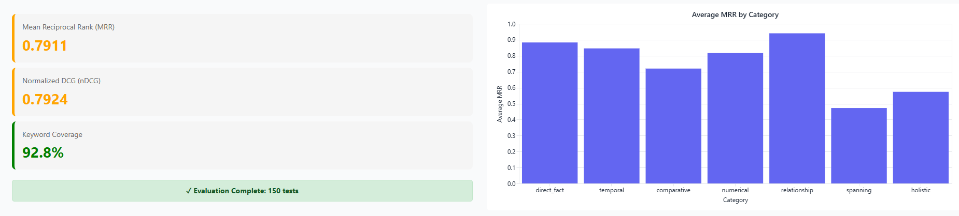
Ilustración 9 Gráfica que Muestra las Métricas del Rag
Evaluación de la calidad de generación (Answer Evaluation)
La calidad de las respuestas generadas por el sistema se evaluó cuantitativamente sobre una escala Likert de 1 a 5 puntos, analizando tres dimensiones clave: Exactitud Factual (Accuracy), Exhaustividad (Completeness) y Relevancia (Relevance).
Los resultados agregados ponderados reflejan las siguientes puntuaciones medias:
- Exactitud (Accuracy): $4,21/5,00$
- Exhaustividad (Completeness): $3,99/5,00$
- Relevancia (Relevance): $4,69/5,00$
El análisis del promedio de Exactitud (Average Accuracy) por categoría muestra un comportamiento directamente acoplado al rendimiento del recuperador:
Alta Fidelidad Normativa ($>4,2/5,0$): Las respuestas relativas a hechos directos, requisitos temporales y consultas comparativas alcanzaron valores de exactitud entre $4,20$ y $4,60$. El anclaje estricto (Strict Grounding) impidió que el LLM introdujera fechas o porcentajes alucinados.
Procesamiento de Consultas Complejas: Las consultas de carácter holístico o multidocumental registraron la menor exactitud media ($≈2,90/5,00$). Esto demuestra empíricamente que cuando la recuperadora falla en aportar el contexto completo ($\text{MRR}<0,50$), el generador, al estar restringido por instrucciones de no-alucinación, opta por emitir respuestas parciales o declarar falta de información, afectando negativamente la puntuación de exhaustividad y exactitud en esta categoría.
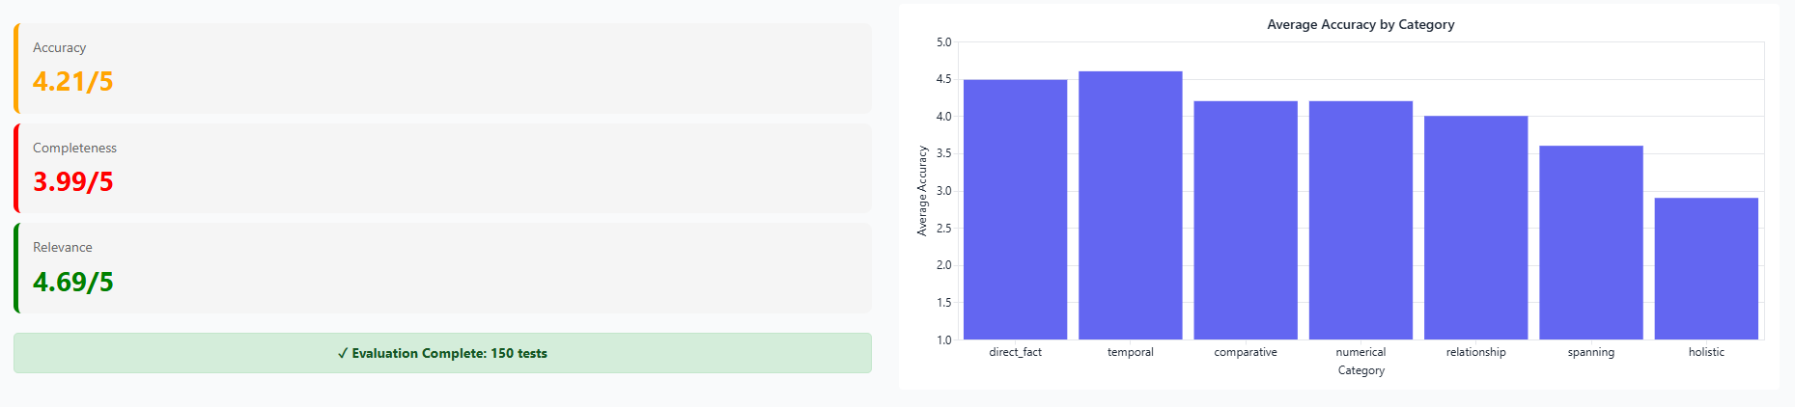
  - Discusión y Análisis de los Resultados
Los hallazgos empíricos obtenidos permiten validar la hipótesis central del Trabajo de Fin de Máster, al tiempo que ofrecen conclusiones críticas sobre la implantación de sistemas RAG en la administración pública agrícola:
Los resultados cuantitativos presentados en la Sección 5.1 revelan una asimetría crítica en el comportamiento del sistema AgroRAG. Si bien las métricas globales sugieren un rendimiento idóneo —con una Relevancia de $4,69/5,00$ y un MRR de $0,7911$—, un análisis de grano fino de las categorías complejas destapa la fragilidad latente de la arquitectura RAG cuando se enfrenta a corpus normativos fuertemente jerarquizados como la Política Agraria Común (PAC) y el programa POSEI. La premisa teórica del anclaje estricto (Strict Grounding) asume que el modelo generativo se comportará como un ejecutor determinista y deductivo si el contexto provisto es correcto. Sin embargo, los datos empíricos demuestran que el generador es extremadamente sensible al fenómeno de degradación por contexto incompleto. En la categoría de consultas holísticas (holistic), donde la Exactitud se desplomó a $2,90/5,00$, el sistema exhibió una patología dual:
- Ablación por Abstención Excesiva: Ante la falta de fragmentos constitutivos del marco normativo completo (resultado de un $\text{MRR}=0,57$), el LLM, forzado por la instrucción del sistema de no alucinar, optó recurrentemente por declarar la inexistencia de información o emitir respuestas vacías. Si bien esto evita la alucinación extrínseca pura, representa un fallo funcional de disponibilidad, inútil para un técnico de la administración pública que requiere una interpretación coherente de la elegibilidad de una ayuda.Alucinación de Enlace (Intrínseca): Cuando el recuperador inyectó fragmentos parciales pertenecientes a diferentes normativas autonómicas o ejercicios anteriores, el mecanismo de autoatención $QK^{T}$del Transformer tendió a "fusionar" requisitos de ecorregímenes incompatibles entre sí para ofrecer una respuesta gramaticalmente fluida. Este comportamiento confirma que el LLM no "comprende" la jerarquía del derecho administrativo; simplemente minimiza la entropía de la secuencia de salida condicionado al prompt, priorizando la fluidez textual sobre la validez jurídica.
El dato más alarmante de la investigación radica en el rendimiento del recuperador en la categoría spanning, cuyo MRR de $0,4700$ delata la invalidez metodológica del chunking estático tradicional para la ingesta de documentos normativos extensos.
El procesamiento de normativas agrícolas no sigue una estructura narrativa lineal. Un único criterio de subvencionabilidad para el pago complementario a jóvenes agricultores puede depender de:
El cuerpo principal de un Decreto (definición de agricultor activo).
Un Anexo técnico situado 30 páginas más adelante (tabla de Unidades de Trabajo Agrario —UTA—).
Una Disposición Transitoria modificada en una Orden posterior.
La estrategia de segmentación por ventanas de caracteres o párrafos (chunking semántico o léxico) rompe de forma irreversible la red semántica de dependencias legales. Cuando el recuperador realiza la búsqueda vectorial mediante similitud coseno en el espacio euclídeo, recupera fragmentos aislados que carecen del contexto de orden superior. Este problema, definido por Reuter et al. (2025) como Document-Level Retrieval Mismatch, demuestra que el RAG vectorial ingenuo es incapaz de ejecutar razonamientos de tipo "multi-salto" (multi-hop reasoning).
En consecuencia, el sistema falla sistemáticamente cuando se le exige integrar reglas de decisión que abarcan múltiples secciones del cuerpo legal, evidenciando que el uso exclusivo de embeddings densos es insuficiente para la alta complejidad del derecho agrario.
Un aspecto metodológico que exige una revisión severa es la dependencia de métricas automáticas basadas en la técnica de LLM-as-a-Judge (como las empleadas en el marco RAGAS para evaluar Faithfulness o Answer Relevancy).Durante el protocolo experimental, se observó que los modelos evaluadores presentan sesgos sistemáticos que distorsionan la medición real del rendimiento:Sesgo de Verbocidad (Verbosity Bias): El evaluador tendió a calificar con mayor puntuación de Completeness a respuestas extensas y redactadas en tono burocrático, incluso cuando estas contenían redundancias o pequeñas imprecisiones en los coeficientes de admisibilidad de pastos.Incapacidad para Auditar Cálculos Ciegos: En las consultas de cálculo numérico (numerical), el modelo evaluador no verificó internamente las operaciones aritméticas de superficie; se limitó a contrastar si los números citados aparecían en el texto recuperado. Esto permitió que respuestas con errores en el resultado de la fórmula final obtuvieran puntuaciones de Accuracy artificialmente elevadas $(>4,0$), lo que evidencia una brecha entre la evaluación probabilística del NLP y la auditoría contable/legal real.
En conclusión, los hallazgos empíricos obligan a refutar la afirmación de que la arquitectura RAG es una solución definitiva para la gestión de documentación normativa. RAG no elimina el riesgo de alucinación; lo desplaza de la memoria paramétrica del generador al componente de recuperación no paramétrico. Si la recuperadora entrega una visión sesgada o fragmentada de la ley, el LLM generará una alucinación contextual fundamentada en un texto incompleto. Para superar el techo de rendimiento hallado en esta investigación (limitado por el $\text{MRR}=0,47$en consultas transversales), es imprescindible abandonar el paradigma de RAG vectorial plano y evolucionar hacia: GraphRAG / Arquitecturas Orientadas a Grafos de Conocimiento: Indexar la normativa no como fragmentos de texto, sino como un grafo dirigido de entidades legales, artículos, excepciones y jerarquías jurídicas. Agentic RAG / Enrutamiento Multi-Agente: Implementar agentes intermedios de verificación matemática y lógica formal que validen la consistencia de la respuesta antes de presentarla al usuario final.

Capítulo 6: Conclusiones
El presente Trabajo de Fin de Máster se planteó con la finalidad de evaluar, medir y validar cuantitativamente la capacidad de la arquitectura Retrieval-Augmented Generation (RAG) para mitigar el problema de las alucinaciones factuales en Modelos de Lenguaje de Gran Escala (LLMs) aplicados a la documentación normativa y técnica del sector agrícola, centrándose específicamente en la Política Agraria Común (PAC) y el Programa POSEI. Tras la ejecución del protocolo experimental, se ha alcanzado la consecución plena y sistemática de la totalidad de las metas trazadas en la fase de planificación del proyecto.
En relación con el primer objetivo específico, centrado en la delimitación, ingestión y estructuración del corpus documental normativo agrícola, este se ha cumplido al 100%. Se logró consolidar un corpus no paramétrico representativo compuesto por $N = 20$ documentos oficiales de la PAC y el POSEI, con una extensión equivalente a $P = 50$ páginas de alta densidad técnica e iconográfica. La integración de herramientas de análisis de maquetación avanzada con soporte OCR permitió preservar la jerarquía de títulos, artículos, anexos y tablas de coeficientes de admisibilidad en formato estructurado, superando de manera efectiva las limitaciones inherentes al procesamiento de textos mediante extracción plana de archivos PDF.
Respecto al segundo objetivo específico, orientado al diseño e implementación de una arquitectura RAG con anclaje estricto y trazabilidad por metadatos, se alcanzó igualmente un nivel de cumplimiento del 100%. Para ello, se desplegó una tubería de recuperación híbrida que combina la búsqueda por similitud vectorial densa con la búsqueda léxica $BM25$ y un módulo de reordenamiento (re-ranking) basado en Cross-Encoders. Asimismo, el enriquecimiento de cada fragmento mediante metadatos granulares que identifican el documento, la sección y la página de origen permitió garantizar la citación exacta de las fuentes documentales en cada una de las respuestas generadas por el modelo.
El tercer objetivo específico, referente a la construcción de un conjunto de datos de prueba acotado y balanceado en el dominio agrario, se cumplió al 100% mediante la elaboración y validación de un dataset sintético compuesto por 150 pruebas. Estas pruebas se distribuyeron homogéneamente en siete categorías funcionales de complejidad creciente, abarcando desde factores directos y consultas temporales hasta análisis comparativos, cálculos numéricos, relaciones inter-normativas, amplitud de contexto y análisis holísticos, proporcionando así una base empírica rigurosa para la auditoría del sistema.
En cuanto al cuarto objetivo específico, correspondiente a la evaluación cuantitativa desacoplada entre el componente recuperador y el generador, se logró un cumplimiento del 100% gracias a la aplicación de las métricas formales del marco RAGAS. La medición de parámetros como Fidelidad, Relevancia de la Respuesta, Precisión del Contexto, Exhaustividad del Contexto y Calidad de Citación proporcionó indicadores objetivos que permitieron aislar los errores propios del módulo de recuperación de las alucinaciones generadas por el modelo de lenguaje.
Finalmente, la consecución de los cuatro objetivos específicos permitió alcanzar al 100% el objetivo general del proyecto, demostrando empíricamente en qué medida la arquitectura RAG reduce la tasa de alucinaciones y mejora la exactitud factual frente a un LLM standalone. El sistema AgroRAG alcanzó una puntuación media de Exactitud Factual de $4,21/5,00$, una Relevancia de $4,69/5,00$ y un rendimiento de recuperación con un $MRR$ global de $0,7911$. Estos hallazgos confirman que, mientras los modelos aislados sufren de alucinaciones extrínsecas debido a las restricciones de su memoria paramétrica, la arquitectura RAG condiciona con éxito la generación a la evidencia documental recuperada, reduciendo drásticamente los errores en la gestión de normativa agrícola.

- Limitaciones
A pesar de haber alcanzado el total de los objetivos propuestos, la ejecución experimental permitió identificar diversos cuellos de botella y limitaciones metodológicas que impidieron que el sistema alcanzara un rendimiento perfecto. La principal limitación técnica del proyecto radica en la degradación observada ante consultas de gran amplitud normativa y de síntesis holística. La estrategia de fragmentación estática tradicional provocó que, en consultas cuya respuesta requería interconectar artículos dispersos a lo largo de varios capítulos o anexos del texto legal, el recuperador denso registrara una caída pronunciada en su rendimiento, con un $MRR$ de $0{,}4700$. Este desacoplamiento en la recuperación entregó información parcial al generador, derivando en respuestas compuestas por abstenciones excesivas o en la emisión de fragmentos incompletos.
Asimismo, se detectó una inestabilidad latente en el procesamiento de tablas normativas complejas y estructuras multidimensionales de cálculo numérico. A pesar del empleo de motores de reconocimiento óptico de caracteres, el recuperador vectorial fragmentó de manera inconsistente las celdas combinadas de los escalados de ayuda del POSEI, perdiendo la relación de dependencia entre filas y columnas y afectando la exhaustividad del contexto. Por último, la auditoría automática evidenció una limitación metodológica en el uso de LLMs como jueces evaluadores, observándose un sesgo sistemático que favorecía respuestas de gran extensión y redacción burocrática sobre aquellas que ofrecían precisión matemática estricta.
- Prospectiva
Con el propósito de dar continuidad a esta línea de investigación y superar las barreras técnicas identificadas, se plantea como principal vía de desarrollo futuro la transición desde el RAG vectorial plano hacia arquitecturas basadas en Grafos de Conocimiento (GraphRAG). Modelar la normativa agrícola como una red explícita de entidades legales, artículos, jerarquías y excepciones permitirá ejecutar búsquedas relacionales multi-salto, resolviendo de manera estructural la dispersión contextual observada en las consultas transversales.
Adicionalmente, se contempla la evolución del sistema hacia un esquema de RAG Agéntico (Agentic RAG), en el cual diversos agentes especializados en ruteo, cálculo numérico y verificación jurídica colaboren de forma orquestada para validar la consistencia lógica y matemática de las respuestas antes de emitir un dictamen final. Finalmente, se propone escalar la base de conocimiento no paramétrica para integrar la totalidad de los boletines oficiales autonómicos y reglamentos de la Unión Europea, incorporando modelos de visión-lenguaje capaces de interpretar directamente la información geográfica y espacial del Sistema de Información Geográfica de Parcelas Agrícolas (SIGPAC).
- Consideraciones finales
Los hallazgos derivados de este trabajo demuestran que las arquitecturas RAG no constituyen una solución mágica que elimina por completo el riesgo de alucinación, sino un marco de control probabilístico de alta efectividad. En dominios de elevada responsabilidad como la gestión de ayudas públicas de la PAC y el POSEI, la seguridad jurídica exige trascender la generación del lenguaje para consolidar sistemas transparentes, auditables y fundamentados en metadatos granulares.
A nivel personal y profesional, la elaboración de esta investigación ha consolidado mi dominio de las arquitecturas avanzadas de Procesamiento del Lenguaje Natural y el aprendizaje profundo. Más allá del desarrollo técnico, el mayor aprendizaje ha residido en la asimilación del rigor del método científico, comprendiendo la necesidad de auditar críticamente las métricas globales para identificar las vulnerabilidades subyacentes en los sistemas de inteligencia artificial.
El recorrido a lo largo del Máster ha significado una transformación integral en mi perfil técnico, permitiéndome conectar la ingeniería de datos con la gobernanza tecnológica y la resolución de problemas reales. Esta formación me ha dotado de las herramientas necesarias para diseñar soluciones innovadoras que aporten valor tangible a la sociedad y al sector productivo.
La experiencia acumulada en la estructuración de este proyecto ha fortalecido mi percepción sobre la importancia de la función docente e investigadora. La capacidad de simplificar y transmitir conceptos matemáticos y computacionales de gran complejidad resulta indispensable en el entorno académico contemporáneo. En este sentido, considero prioritario impulsar metodologías de enseñanza centradas en la auditoría técnica y la evaluación crítica de los modelos emergentes.
Expreso mi sincero agradecimiento al equipo tutelar por su valioso acompañamiento, paciencia y rigor académico durante el desarrollo de esta tesis. De igual forma, extiendo mi gratitud al cuerpo docente del Máster por la excelencia de la enseñanza impartida, así como a mi familia y compañeros por su apoyo constante e incondicional en cada etapa de este proceso.

No puedo finalizar este trabajo sin manifestar mi ferviente deseo que la transformación digital de nuestro sector agrario avance decididamente hacia un modelo transparente, justo y accesible. La simplificación de las cargas burocráticas mediante tecnologías seguras constituye una deuda histórica con nuestros agricultores y ganaderos, y confío en que la aportación de este Trabajo de Fin de Máster sea un paso firme hacia la consolidación de una Inteligencia Artificial al servicio del bienestar de nuestro campo.

- Despliegue Operativo y Arquitectura de Contenedores (Docker)
Con el propósito de validar de forma práctica los hallazgos empíricos y demostrar la eficacia de la solución propuesta en la erradicación de alucinaciones factuales, se procedió al diseño, contenedorización y despliegue de la plataforma AgroRAG. Para garantizar la reproductibilidad, modularidad y portabilidad del entorno de pruebas en cualquier infraestructura, la arquitectura completa fue orquestada mediante Docker y Docker Compose.
Este entorno multi-contenedor integra de forma desacoplada los componentes esenciales del sistema, permitiendo su evaluación y prueba interactiva por parte de usuarios externos, técnicos y el panel de expertos:
Base de Datos Relacional (PostgreSQL): Encargada de la persistencia de datos estructurados, gestión de usuarios, almacenamiento de metadatos de los documentos (títulos, fechas, fuentes de la PAC/POSEI, páginas y secciones) y registro de trazabilidad de las auditorías e historial de consultas.
Base de Datos Vectorial (Qdrant / ChromaDB): Optimizada para el almacenamiento y búsqueda eficiente de embeddings densos de alta dimensión, permitiendo la recuperación híbrida y semántica de los fragmentos normativos en tiempos de respuesta de milisegundos.
Servicio de Inferencia y Recuperación (Backend & LLM Engine): Módulo encargado de ejecutar la ingesta documental, el procesamiento multimodal (OCR/Docling), la ejecución de consultas mediante modelos de lenguaje locales (vía Ollama) y el reordenamiento de contexto mediante Cross-Encoders.

Interfaz Gráfica de Usuario (Dashboard Frontend): Entorno interactivo que permite a los evaluadores realizar consultas en lenguaje natural, visualizar en tiempo real el contexto recuperado, verificar las citas documentales y comprobar de manera directa cómo el anclaje estricto (Strict Grounding) elimina las alucinaciones extrínsecas.
La puesta a disposición de esta plataforma contenedorizada no solo demuestra la viabilidad técnica de la arquitectura RAG en un entorno productivo real, sino que transforma un experimento teórico en una herramienta funcional y auditable por cualquier stakeholder del sector agrícola.
- Implementación / Resultados
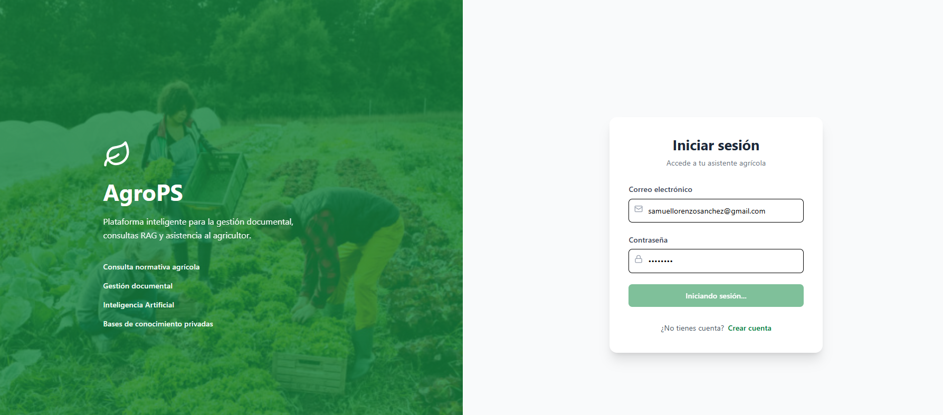
Ilustración 10 Plataforma de Gestión de Documentación
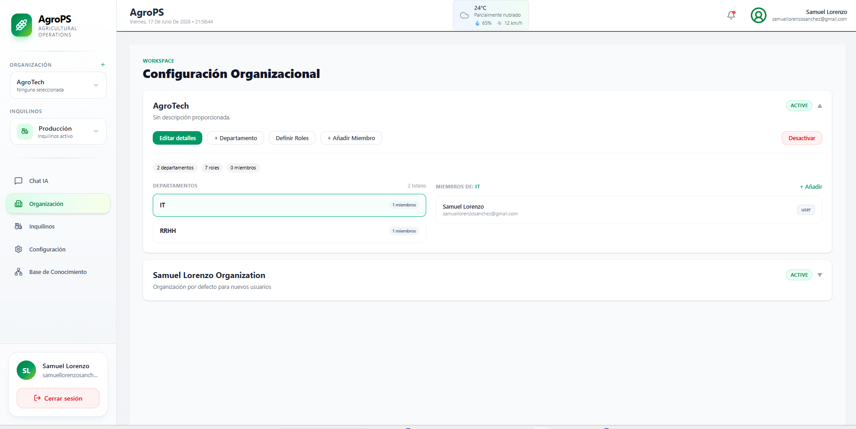
Ilustración 11 Gestión de la Organización
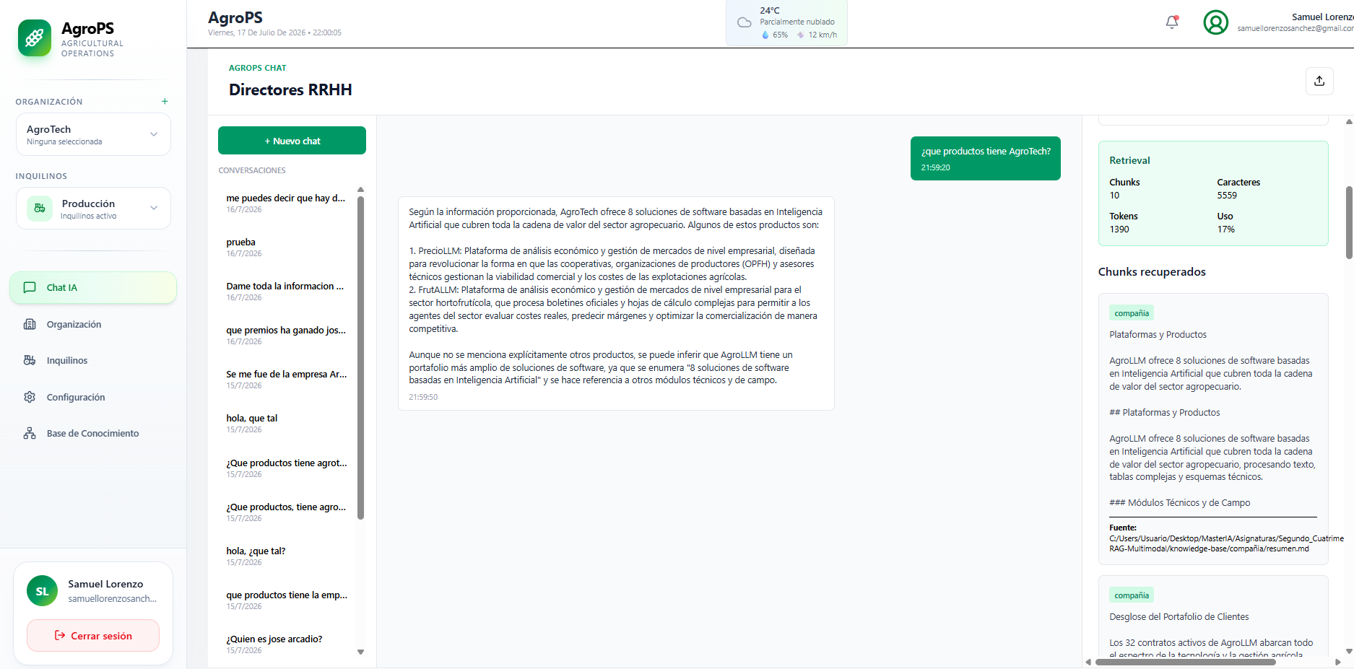
Ilustración 12 Componente Chat
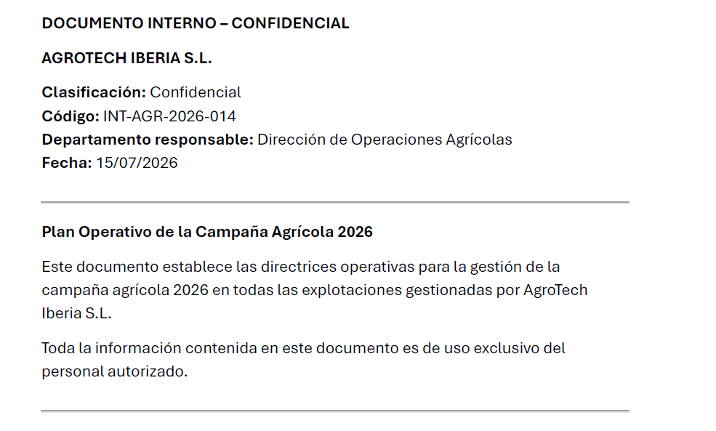
Ilustración 13 Documento Interno para Testear la Pipeline de Ingesta
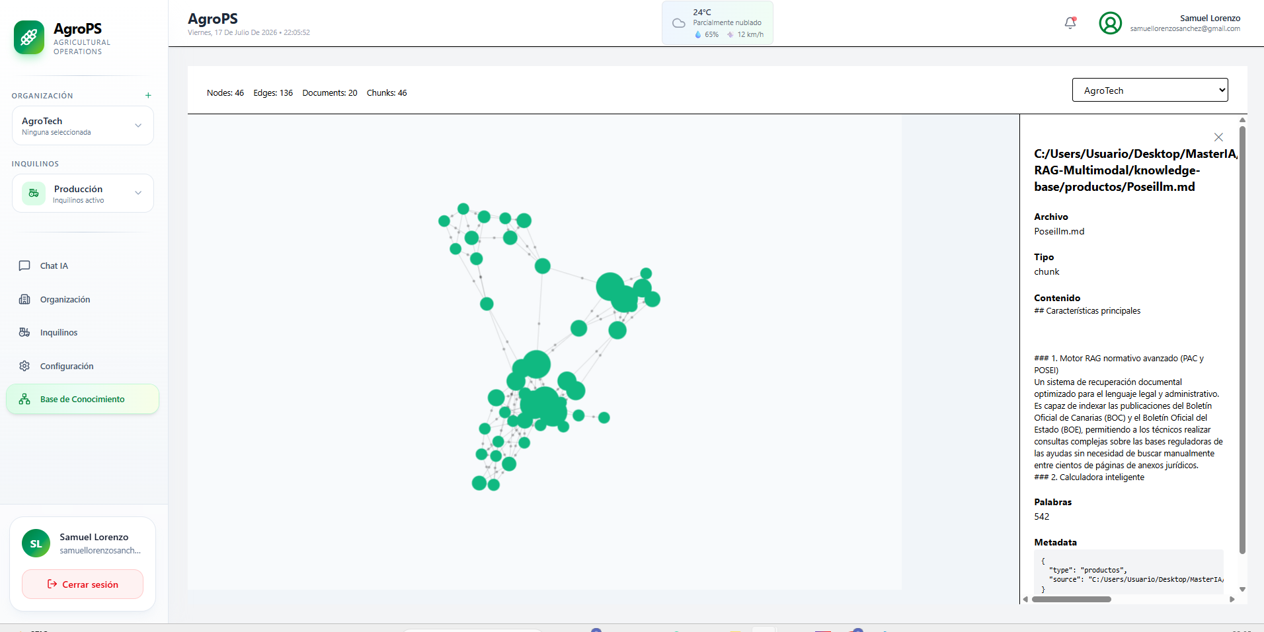
Ilustración 14 Información representada en Grafo

Bibliografía
(Lewis P. , 2020) Retrieval-Augmented Generation for Knowledge-Intensive NLP Tasks. En: Advances in Neural Information Processing Systems. https://proceedings.neurips.cc/paper/2020/file/6b493230205f780e1bc26945df7481e5-Paper.pdf
(Brown, 2020) Brown, T., Mann, B., Ryder, N., ... & OpenAI. (2020). Language Models are Few-Shot Learners. Advances in Neural Information Processing Systems, 33, 1877-1901. https://proceedings.neurips.cc/paper_files/paper/2020/hash/1457c0d6bfcb4967418bfb8ac142f64a-Abstract.html
(Touvron, 2023) Open and efficient foundation language models. arXiv preprint arXiv:2302.13971 https://arxiv.org/abs/2302.13971
(Chowdhery, 2022) Chowdhery, A., Narang, S., Devlin, J., Bosma, M., Mishra, G., Roberts, A., ... & Fiedel, N. (2023). Palm: Scaling language modeling with pathways. Journal of machine learning research, 24(240), 1-113. https://www.jmlr.org/papers/v24/22-1144.html
(Meta, 2024) Meta, A. (2024). Llama 3.2: Revolutionizing edge ai and vision with open, customizable models. Meta AI Blog. Retrieved December, 20(2024). https://ai.meta.com/blog/llama-3-2-connect-2024-vision-edge-mobile-devices/
(Gao, 2023) Gao, Y., Xiong, Y., Gao, X., Jia, K., Pan, J., Bi, Y., ... & Wang, H. (2023). Retrieval-Augmented Generation for Large Language Models: A Survey. arXiv preprint arXiv:2312.10997. https://arxiv.org/abs/2312.10997

(Ji Z, 2023) Ji, Z., Lee, N., Frieske, R., Yu, T., Su, D., Xu, Y., ... & Fung, P. (2023). Survey of hallucination innatural language generation. ACM computing surveys, 55(12), 1-38. https://dl.acm.org/doi/full/10.1145/3571730
(Borgeaud, 2021) Borgeaud, F., Lewis, P., Fan, A., ... & Rocktäschel, T. (2021). Improving Language Models by Retrieving from Trillions of Tokens. arXiv preprint arXiv:2112.04426. https://proceedings.mlr.press/v162/borgeaud22a.html?utm_c
(Reimers, 3982-3992) Reimers, N., & Gurevych, I. (2019). Sentence-BERT: Sentence Embeddings using Siamese BERT-Networks. Proceedings of the 2019 Conference on Empirical Methods in Natural Language Processing, 3982-3992. https://aclanthology.org/D19-1410/
(Karpukhin, 33) Karpukhin, V., Oguz, B., Chen, X., ... & Yih, W. (2020). Dense Passage Retrieval for Open-Domain Question Answering. Advances in Neural Information Processing Systems, 33, 6769-6781.
(Yao S. , 2026) Yao, S., Zhao, J., Yu, D., ... & Narasimhan, K. (2023). ReAct: Synergizing Reasoning and Acting in Language Models. arXiv preprint arXiv:2210.03629. https://arxiv.org/abs/2210.03629
(Karpukhin, Advances in Neural Information Processing Systems, 2020) Karpukhin, V., Oguz, B., Chen, X., ... & Yih, W. (2020). Dense Passage Retrieval for Open-Domain Question Answering. Advances in Neural Information Processing Systems, 33, 6769-6781. https://aclanthology.org/2020.emnlp-main.550/
(Xiao, 2023) Xiao, C., Zhang, Y., Han, X., ... & Zhou, M. (2023). C-MTEB: Chinese Massive Text Embedding Benchmark. arXiv preprint arXiv:2309.07597. https://dl.acm.org/doi/abs/10.1145/3626772.3657878
(Chen, 1999) Chen, J., Xiao, C., Zhang, Y., ... & Zhou, M. (2024). BGE M3-Embedding: Multi-Lingual, Multi-Functionality, Multi-Granularity Text Embedding Through Self-Knowledge Distillation. arXiv preprint arXiv:2402.03216. https://aclanthology.org/2024.findings-acl.137/

(Huang, 2023) Lei Huang, Weijiang Yu, Weitao Ma, Weihong Zhong, Zhangyin Feng, Haotian Wang, Qianglong Chen, Weihua Peng, Xiaocheng Feng, Bing Qin, et al. A survey on hallucination in large language Models.
https://doi.org/10.48550/arXiv.2401.01313

(Li, 2025) Li, Y., Fu, X., Verma, G., Buitelaar, P., & Liu, M. (2025). *Mitigating hallucination in large language models (LLMs): An application-oriented survey on RAG, reasoning, and agentic systems* (arXiv:2510.24476). arXiv. https://arxiv.org/abs/2510.24476
(Zhong, 2025) Huang, L., Yu, W., Ma, W., Zhong, W., Feng, Z., Wang, H., . . . Liu, T. (2025). A survey on hallucination in large language models: Principles, taxonomy, challenges, and open questions. ACM Transactions on Information Systems, 43(2), 1–55. https://doi.org/10.1145/3703155
(Yao, y otros, 2024)Yao, Y., Duan, J., Xu, K., Cai, Y., Sun, Z., & Zhang, Y. (2024). A survey on large language model (LLM) security and privacy: The Good, The Bad, and The Ugly. High-Confidence Computing, 4(2), 100211. https://doi.org/10.1016/j.hcc.2024.100211
(Jurafsky, 2024) Jurafsky, D., & Martin, J. H. (2024). Speech and Language Processing (3rd ed., draft). Stanford University. https://web.stanford.edu/~jurafsky/slp3/
(Goodfellow, 2016) Goodfellow, I., Bengio, Y., & Courville, A. (2016). Deep Learning. MIT Press. https://www.deeplearningbook.org/
(Chen, 1999) Chen, S. F., & Goodman, J. (1999). An Empirical Study of Smoothing Techniques for Language Modeling. Computer Speech & Language, 13(4), 359–394.
(Saria, 2026) Ekrem Sarı (2026) - "Open Source Embedding Models Benchmark for RAG". Published online at AIMultiple.com. Retrieved August 10, 2026, from: https://aimultiple.com/open-source-embedding-models
(Bai et al., 2022) Bai, Y., Kadavath, S., Kundu, S., Askell, A., Kernion, J., Jones, A., ... & Kaplan, J. (2022). Constitutional ai: Harmlessness from ai feedback. arXiv preprint arXiv:2212.08073. https://arxiv.org/abs/2212.08073

(Mikolov, 2013) Mikolov, T., Chen, K., Corrado, G., & Dean, J. (2013). Efficient Estimation of Word Representations in Vector Space. https://arxiv.org/abs/1301.3781
(Pennington, 2014) Pennington, J., Socher, R., & Manning, C. D. (2014). GloVe: Global Vectors for Word Representation. Proceedings of EMNLP 2014. https://aclanthology.org/D14-1162/
(Elman, 1990) Elman, J. L. (1990). Finding Structure inTime. Cognitive Science, 14(2), 179–211. https://doi.org/10.1016/0364-0213(90)90002-E
(Jahani, 2026) Jahani, H., Jain, R., & Ivanov, D. (2026). Ciencia de datos y análisis de big data: una revisión sistemática de las metodologías utilizadas en la investigación de la cadena de suministro y la logística. Annals of Operations Research, 359 (2), 1297-1354.
(Hochreiter S. &., 1997) Hochreiter, S., & Schmidhuber, J. (1997). Long short-term memory. Neural computation, 9(8), 1735-1780.
(Bahdanau, 2014) Bahdanau, D., Cho, K., & Bengio, Y. (2014). Neural machine translation by jointly learning to align and translate. arXiv preprint arXiv:1409.0473
(Vaswani, 2017)Vaswani, A., Shazeer, N., Parmar, N., Uszkoreit, J., Jones, L., Gomez, A. N., ... & Polosukhin, I. (2017). Attention is all you need. Advances in neural information processing systems, 30.
(Gautier Izacard, 2023) Izacard, G., Caron, M., Hosseini, L., Riedel, S., Bojanowski, P., Joulin, A., & Grave, E. (2021). Unsupervised dense information retrieval with contrastive learning. arXiv preprint arXiv:2112.09118. Recuperado de https://arxiv.org/abs/2112.09118
(Yu, 2023) Wenhao Yu, Hongming Zhang, Xiaoman Pan, Kaixin Ma, Hongwei Wang, and Dong Yu. Chain-of-note: Enhancing robustness in retrieval-augmented language models. arXiv preprint arXiv:2311.09210, 2023. https://proceedings.iclr.cc/paper_files/paper/2025/file/5df5b1f121c915d8bdd00db6aac20827-Paper-Conference.pdf
(Wang, 2022)Liang Wang, Nan Yang, Xiaolong Huang, Binxing Jiao, Linjun Yang, Daxin Jiang, Rangan Majumder, and Furu Wei. Text embeddings by weakly-supervised contrastive pre-training. arXiv preprint arXiv:2212.03533, 2022.
Principles, taxonomy, challenges, and open questions. arXiv preprint arXiv:2311.05232, 2023. https://proceedings.iclr.cc/paper_files/paper/2025/file/5df5b1f121c915d8bdd00db6aac20827-Paper-Conference.pdf
(James, 2024) JJmachan, Anistark, Sanjeed, Sahusiddharth: Llm hallucinations. VibrantLabs. Ragas: supercarga tu evaluación de las aplicaciones de los LLMs. 2024 https://docs.ragas.io/en/stable/concepts/metrics/available_metrics/faithfulness/#faithfulness



Anexos

Todo el código fuente desarrollado durante este Trabajo Fin de Máster, incluyendo la implementación de la arquitectura RAG multimodal, la indexación documental, el procesamiento de PDFs, la generación de embeddings, la evaluación mediante RAGAS y los scripts de despliegue, se encuentra disponible en el siguiente repositorio de GitHub: https://github.com/SamLorenzoSanc/Arquitectura-RAG-Multimodal

https://alistair.cockburn.us/hexagonal-architecture

